Предисловие

В пособии представлена система коррекции речи заикающихся дошкольников, разработанная и апробированная автором в течение 10 лет. Автором предлагается система коррекционных занятий, которая обладает структурным единством с методикой С.А. Мироновой и в свою очередь расширяет спектр средств и дидактических приемов и материалов для их реализации, направленных на нормализацию темпо-ритмической стороны речи заикающихся. В пособии представлены примерный вариант календарного планирования, образцы планирования индивидуальной коррекционно-педагогической работы, конспекты занятий различных этапов, а также обширный дидактический и речевой материал, адаптированный с учетом особенностей речевой и личностной сфер заикающихся дошкольников. Предложенные конспекты занятий построены с учетом принципа комплексности, системности, последовательности. Так, большое внимание уделено развитию базы для нормализации темпо-ритмической стороны речи, в частности дыхания, мышечного тонуса, саморегуляции, а также формированию других сторон речи дошкольников, в том числе развитию выразительности речи, коммуникативной активности, лексико-грамматическим аспектам, закреплению произносительных навыков.
Представленное пособие предназначено учителям-логопедам, воспитателям специальных групп, а также может быть полезно родителям заикающихся дошкольников, студентам, обучающимся по специальности «Логопедия»
Введение

Коррекция заикания, несмотря на многолетние исследования в данной области является сложной коррекционно-педагогической проблемой. Заикание, возникшее в дошкольном возрастет при грамотной комплексной коррекции может быть преодолено с минимальными временными и ресурсными затратами, однако зачастую мы наблюдаем его хронификацию, формирование множественных вторичных и третичных патологических наслоений, которые ограничивают возможности дальнейшей социальной адаптации ребенка и сужают спектр возможностей его самореализации. Именно эти факты позволяют считать дошкольный возраст наиболее благоприятным для коррекции нарушений темпо-ритмической стороны речи детей. Однако, следует подчеркнуть , что эффективность коррекции имеет прямую зависимость от коррекционных подходов, применяемых логопедом. Принципиальное значение, на наш взгляд имеют следующие подходы:
1.Учет формы (невротической и неврозоподобной) и соответственно механизма возникновения и развития заикания Учет данных фактов позволяет определить ключевое звено судорожных состояний, воздействие на которое позволяет не только снизить симптоматику заикания, но и воздействовать на патологическую причинно-следственную цепь ;
2. систематичность соблюдения условий обеспечения плавности речи во всех видах деятельности, чему способствует повышение педагогической компетентности педагогов ДОУ, узких специалистов и родителей ребенка;
3. последовательная нормализация базовых механизмов обеспечения плавной речи, на всех видах коррекционно-развивающих и обучающих занятий, а также в семье.
Раскроем указанные подходы.
1. При невротическом заикании, обусловленное нарушением баланса процессов возбуждения и торможения в нервной системе особое внимание следует уделять развитию контроля над динамикой данных процессов и обучению навыкам саморегуляции. На этапе развития базовых условий плавной речи это упражнения направленные на произвольное переключение напряжения и расслабления в различных мышечных группах и нервной системе. Отработка заданного ритма дыхания, введение внешних «водителей» ритма сих последующей интериоризацией. Четкое, полное и точное исполнение инструкций, самоанализ качества выполнения с параллельной корректировкой.
Для заикающихся данной группы упражнения по развитию моторики и нормализации ритма дыхания должны быть разнообразны по форме, ритму и темпу, однако непродолжительны по времени, что обусловлено их высокой истощаемостью. Заикающиеся этой группы могут начинать тренировку движений под музыкальное сопровождение уже на первых этапах коррекционной работы. Могут быть широко использованы игровые приемы.
При неврозоподобном заикании основным механизмом возникновения которого является нарушение условий обеспечения динамики нервных процессов вследствие диффузного (реже локального) органического повреждения ЦНС особое внимание следует уделять тренировке координации, точности движений, развитию целесообразных синергией, симметричности и эргономичности движений. В связи с выраженными трудностями моторного развития следует осуществлять многократное поэтапное повторение упражнений вплоть до их полного закрепления и лишь затем переходить к следующему этапу. Каждую двигательную (дыхательную, артикуляционную, голосовую) серию следует отрабатывать поэтапно, многократно в различном контексте. Большее время должно быть отведено этапу сопряженной и отраженной речи. Игровые моменты могут вводиться постепенно, дозировано. Важным компонентом коррекционной работы с данной формой заикания является ритмическое объединение артикуляционной и общей моторики, что достигается специальными упражнениями.
Большое значение для нормализации речи имеет выполнение специальных упражнений с использованием слухового контроля и ритмических движений: ходьба, хлопки, притопывание, прыжки . Допускается отстукивание ритма ногами , отхлопывание руками или одной рукой по какому - нибудь предмету, дирижирование с проговариванием.
2. Индивидуализация подхода и комплексность воздействия может быть обеспечена только при условии включения в процесс коррекции специалистов знающих специфику коррекционных подходов в каждом конкретном случае а также соблюдению правил обеспечения плавности речи в семье. Данным задачам отвечают предложенные в пособии материалы для повышения компетентности родителей а также планы индивидуальной коррекционной работы, в которую включены как воспитатели, так и узкие специалисты ДОУ.
3. Базовыми механизмами обеспечения плавности речи являются:
А. Физиологическое и речевое дыхание, голос.
Б. процессы возбуждения и торможения в нервной системе
В. Координация, точность и соразмерность движений на различных уровнях (общей, мелкой и артикуляционной моторики).
Г. Паралингвистические средства (мимика, пантомимика, интонация)
Д. Достаточный уровень владения ребенком лексико-грамматическими средствами языка
Развитие данных базовых компонентов предусмотрено в каждом из предлагаемых конспектов занятий, однако объем заданий по каждому их их варьируется в зависимости от этапа работы и скорости продвижения ребенка по коррекционному маршруту. Отдельные виды заданий могут быть вариативно наполнены, в зависимости от уровня сформированности у ребенка данного базового компонента и формы заикания.
В специальном приложении предложены тексты различной сложности, используемые для отработки произносительных и темпо-ритмических навыков в сопряженной, отраженной и самостоятельной речи.
Предложенные в приложении тексты для составления рассказов с использованием фланелеграфа, дают возможность продолжать учить ребёнка отвечать на вопросы, соблюдая речевые правила. Ребёнок должен отвечать полным предложением, не спеша. Такая работа постепенно приводит ребенка к вопросно-отвеной диалогической речи. В зависимости от вопроса вырабатываются навыки полного ответа, переход к монологической речи. Рассказы для пересказа имеют четкую композицию, что позволяет обыгрывать сюжет при помощи игрушек, внимание уделяется правильному оформлению фразы. Пересказ является переходом к рассказу и спонтанной речи.
Предложенная система коррекционной работы может быть использована как целостно, так и парциально.

Календарный план формирования базовых компонентов
обеспечения плавности речи

О к т я б р ь.
1 неделя | Развитие плавного вдоха и выдоха. Закрепление правил речи.
2 неделя | Развитие глубокого вдоха. Преодоление твёрдой атаки гласных . Пение гласных.
3 неделя | Развитие силы голоса и речевого дыхания.
4 неделя | Развитие ритмичной выразительной речи, координации движений, ориентировка в пространстве.

ноябрь
1 неделя | Развитие длительного плавного вдоха. Работа над чёткостью дикции.
2 неделя | Развитие физиологического дыхания. Работа над темпом и ритмом речи, координация речи с движениями.
3 неделя | Развитие физиологического дыхания. Развитие длительного плавного выдоха. Упражнение с длительными тренажерами
4 неделя | Развитие физиологического дыхания.. Работа над темпом и ритмом речи .

декабрь
1 неделя | Развитие речевого дыхания. Развитие силы голоса.
2 неделя | Развитие речевого дыхания. Развитие силы голоса. Упражнения для органов артикуляции.
3 неделя | Проговаривание предложений
4 неделя | Звуковая лестница.

январь
1 неделя | Работа над физиологическим дыханием.
2 неделя | Звуковая лестница.
3 неделя | Упражнения на совершенствование темпа и ритма речи.
4 неделя | Проговаривание предложений без запинок.

Февраль
1 неделя | Работа над темпом и ритмом речи. Развитие речевого дыхания. Понижение и повышение высоты гол-.
2 неделя | Работа над чёткостью дикции. Развитие речевого дыхания. Тренировка в произношении слов разной длинны
3 неделя | Работа над темпом и ритмом речи. Произношение слов разной длинны без заикания.
4 неделя | Работа над просодикой. Произношение предложений без заикания.

Март
1 неделя | Каникулы.
2 неделя | Работа над повествовательной, вопросительной и восклицательной интонацией.
3 неделя | Проговаривание предложений с заданной интонацией.
4 неделя | Работа над темпом и ритмом речи в сопровождении музыкальных инструментов.

Апрель
1 неделя | Воспитание правильного речевого дыхания. Работа над чёткостью дикции.
2 неделя | Работа над плавностью речи и напевности. Проговаривание четверостиший без заикания.
3 неделя | Проговаривание потешек вслух, четко и громко. Работа над чёткостью дикции.
4 неделя | Выработка контроля над собственной речью без заикания.

Май
1 неделя | Выработка навыков свободного общения без заикания.
2 неделя | Выработка навыков свободного общения.без заикания.
3 неделя | . Выработка навыков свободного общения. без заикания в инсценировках , сюжетно-ролевых играх.
4 неделя | Заключительное занятие. Концерт для родителей.

Примерный идивидуальный календарный
план коррекции заикания.
Сентябрь | Разъяснение правил речи.  упражнение на релаксацию.  Дыхание : носом, через рот.  Голосовые упражнения- один звук на выдохе., два, три.
Октябрь | Подготовка к развитию типа дыхания по  традиционной методике.  Речевые упражнения- слоги, слова на выдохе.  Звучность , сила голоса, изменение силы голоса. и высоты.  Упражнения на мелкую моторику пальцев рук. Релаксация.
Ноябрь | Дыхательная гимнастика -вдох-пауза, выдох-пауза  Речевые упражнения работа над словами. Закрепление навыков плавного выдоха.  Сопряжённая речь: интонация ,темп, выразительность, ударение. Релаксация.
Декабрь | Развитие грудобрюшного типа дыхания  в процессе ходьбы  Отражённая речь.  Закрепление навыков плавной речи.  .Упражнение на быстрое переключение артикуляции. Невербальная коммуникация – мимика и жесты .  Переход к фразовой речи. Релаксация.
Январь | Дальнейшая тренировка грудобрюшного дыхания и увеличение объёма лёгких.  Использование приёмов парадоксальной гимнастики Стрельниковой.  Дыхательная гимнастика в процессе усложнения двигательной нагрузки.
Февраль | .Ритмокоррекция./отхлопывание, шагистика, работа с мячом, «лесенка», «хлопки»  Диалогическая речь  а)движение на гласные звуки,б)движение на согласные звуки  г)выделение «сильной дольки»,работа над словами , фразами  д)работа с альбомом по ритму «Ритм помогает говорить»
Март | Развитие собственного речевого дыхания.  Работа над дыханием и слитностью речи  а)учить отвечать ребенка на вопросы по зрительной опоре  б)переход к самостоятельной постановке вопросов  в)учить в отвлечённой манере отвечать на вопросы во время его деятельности соблюдая правила речи.
Апрель | Развитие речевого дыхания в процессе произнесения текстов .  а) произнесение фраз текста по схеме  б)самостоятельное проговаривание текста при предъявлении наглядного материала с опорой на вопросы,  в) без вопросов  г) выработка речевых навыков в самостоятельной речи -описание, грамотное выражение своих мыслей, обогащение устной речи.
Май | Свободная эмоционально окрашенная речь  без заикания.  а)правильное и свободное использование речевых правил на сложных речевых режимах, вплоть до спонтанной речи.  б)отработка речевых навыков в пересказах прослушанных рассказов без прямой и с прямой речью при помощи взрослых  в)перессказ-монолог  г)самостоятельный рассказ на одну из предложенных тем,  е)творческие рассказы.  ж)спонтанная речь

Перспективный план коррекции заикания
Сентябрь | 1этап Подготовительный (установочный, максимальное ограничение речи).  Обследование речи детей.  Сбор анамнестических данных, беседа с родителями о связи с врачами: невропатологом, педиатром. Заполнение речевых карт.  Работа над дыханием.  Воспитание внимания к речи.  Психогимнастика.  Расслабление конечностей по контрасту с напряжением.
Установочная беседа с родителями: организация и проведение общего и речевого охранительного режима. Игры « молчанки»
Разъяснение детям правил речи(1, 2, 3 )
Упражнения в использовании простейшей самостоятельной ситуативной речью.
Однословные ответы.
Расслабление по контрасту с напряжением: «кулачки», «олени»,
«штанга», «пружинки», «ноги загорают».
Расслабляющие движения: «аист», «бабочка», «лягушка», «зайка».
Октябрь | 2.Этап Работа над дыханием. Шопотная речь.  Постановка диафрагмального речевого дыхания.  Голосовые упражнения.  Развитие мимики лица.  Психогимнастика.
Развитие мышц речевого аппарата. Развитие мышц мелкой моторики рук (К №1).
Постановка диафрагмального речевого дыхания.
Ограничение спонтанной речи.
Голосовые упражнения.
Расслабление конечностей по контрасту с напряжением.
Ограничение спонтанной речи.
Разучивание правил речи.
Воспитание силы и звучности голоса.
Речевые упражнения на координацию движения и слова.
Расслабление мышц шеи, губ, нижней челюсти, языка.
Внушение состояния покоя.
Релаксация «волшебный сон».
Развитие мелкой моторики.
Расслабление артикуляционного аппарата.
Формулы правильной речи и уверенного поведения.
Ноябрь | 3 этап. Работа над гласными. Сопряжённая речь. Общение короткими фразами.  Работа над гласными звуками А,У. Артикуляция и слитное пение.  Работа над словами- ударные гласные в начале слова, заучивание стихотворных текстов.  Сопряжённая речь-темп ,ритм, интонация, паузы, логическое ударение.  Игры с пением, игры драматизации.  Развитие мелкой моторики рук.
Гласные звуки О,Э . С лова с ударными гласными в начале слова.
Сопряжённая речь, работа просодикой.
Работа над правилами речи.
Общение короткими фразами.
Релаксация. Расслабление мышц шеи речевого аппарата.
Внушение состояния покоя.
Гласные звуки И,Ы . Слова с ударным гласным в начале.
Сопряжённая речь, считалки, стихи пословицы.
Релаксация. «Волшебный сон».
Развитие мелкой моторики. Работа над гласными Е,Ё,Ю,Я.
Сопряжённая речь.(хором, индивидуально, по подгруппам.)
Заучивание коротких стихов.
Соблюдение правил речи.
Декабрь | 4. Этап Отраженная речь. Выработка самоконтроля дыхательных движений и диафрагмы.  Закрепление навыков плавного длительного выдоха.  Работа над предложением и ритмичной речью.  Соблюдение речевых правил.  Развитие внимания.усидчивости, сосредоточенности.
Работа над речевым дыханием.
Соблюдение правил речи.
Работа над предложением и ритмичной речью.
Обучение плавному и слитному произношению фраз.
Релаксация.
Развитие мелкой моторики.
Отражённая речь.
Произношение предложений без заикания.
Ритмичность речи.
Соблюдение правил речи.
Выработка самоконтроля дыхательных движений груди и диафрагмы.

Обучение плавному и слитному произношению фраз и предложений.
Ритмичность речи.
Развитие мелкой моторики.
Релаксация.
Внушение состояния покоя «волшебный сон»
Работа над словами, начинающихся с согласных звуков.
Январь | 5 этап. Диалогическая речь.  Упражнения на дыхание.  Психогимнастика.  Релаксация.  Обучение ответам на вопросы по прочитанному рассказу, рассматривание сюжетных картин, предметов.
Упражнения на дыхание.
Релаксация «волшебный сон».
Ритмичность речи.
Обучение диалогической речи.
Беседа по прочитанному (чтение сказок, рассказов).
Мелкая моторика.
Обучение диалогической речи.
Беседа по прочитанным произведениям.
Диалогическая речь в игре.
Мелкая моторика.
Упражнения на дыхание.
Диалогическая речь.
Выработка навыков свободного общения в играх: в драмматизациях и сюжетно- ролевых играх.
Психогимнастика «волшебный сон»
Упражнения на дыхание.
Самоконтроль дыхательных движений груди и диафрагмы.
Февраль | 6 этап самостоятельная речь.  Активизация развёрнутой речи, с помощью вопросов по образцу логопеда.  Обучение плавному и слитному произношению фраз, состоящих из 2-3 смысловых отрезков ( по памяти).  Составление небольших рассказов и пересказов с соблюдением речевых правил с помощью вопросов по картинке «в стране полных ответов»  Упражнения на дыхание. Релоксация.

Упражнения на дыхания.
Релаксация.
Выработка навыков свободного дыхания.
Психогимнастика.
«Волшебный сон».
Диалогическая речь.
Свободное общение среди детей и взрослых.
Чтение сказок рассказов- беседа по прочитанному.
Психогимнастика.
«волшебный сон».
Мелкая моторика.
Диалогическая речь.
Выработка навыков свободного общения в играх: драматизакциях и сюжетно- ролевых играх.
Психогимнастика.»
«Волшебный сон»
Март | Самостоятельная речь.  Составление рассказа на предложенный сюжет.(по образцу логопеда)  Рассказ о бабушке , маме, сестре.  Активизация диалогической речи.  Упражнения на дыхание.  Психогимнастика. «Волшебный сон»  Индивидуально упражнения на слитность произношения.
Составление рассказов всех видов- самостоятельно.
Воспитание внимания, логического мышления, памяти.
Упражнения на дыхание.
Индивидуально упражнения на слитность произношения.
Составление рассказов на предложенный сюжет.
Составление рассказов всех видов.
Релаксация.
Упражнения на дыхание.
Активизация развёрнутой речи.
Психогимнастика.
Составление рассказов на предложенный сюжет.
Составление рассказов всех видов.
Релаксация.
Упражнения на дыхание.
Активизация развёрнутой речи.
Психогимнастика.
Апрель | Составление рассказов на предложенный сюжет.  Составление рассказов всех видов.  Релаксация.  Упражнения на дыхание.  Активизация развёрнутой речи.  Психогимнастика.

Обучение пересказу содержаний сказок ,рассказов, близко к тексту
С опорой на наглядность.
Упражнения на дыхание.
Психогимнасгика «Волшебный сон».
Релаксация.
Мелкая моторика.

Обучение пересказу содержаний сказок ,рассказов, близко к тексту
С опорой на наглядность.
Упражнения на дыхание.
Психогимнасгика «Волшебный сон».
Релаксация.
Мелкая моторика.

Обучение пересказу содержание сказок ,рассказов, близко к тексту Упражнения на дыхание.
Психогимнасгика «Волшебный сон».
Релаксация.
Выработка навыков свободного общения в инсценировках и сюжетно-ролевых играх.
Обучение пересказам без опоры на наглядность и без домашней заготовки, без вопросов.
Май | Обучение пересказу содержание сказок ,рассказов, близко к тексту Упражнения на дыхание.  Психогимнасгика «Волшебный сон».  Релаксация.  Выработка навыков свободного общения в инсценировках и сюжетно-ролевых играх.  Обучение пересказам без опоры на наглядность и без домашней заготовки, без вопросов.

Конспекты занятия по коррекции заикания

Занятие №1
Цель: Формировать осознанное отношение к речи.
Нормализовать фонационное и физиологическое дыхание.
Задачи:
- Разъяснить правила речи.
- Учить делать вдох полной грудью через рот и нос, не поднимая плеч.
- Выдох длительный и плавный.
- Объяснить детям что такое расслабление и напряжение /показ и выполнение упражнений/.
- Развивать мелкую маторику-упражнения с дифференцированными движениями пальцев рук.
- Д/игра «Сыграем на гармошке»- развитие дыхания.

Оборудование: Свеча, лодочка из пенопласта, тренажёры на дыхание «бабочка», рис, гречка, тарелочки на каждого ребёнка.
1. Рассказ логопеда о правилах речи.
2. Навыки правильного дыхания в простейшей форме.
Логопед зажигает свечу и своим примером показывает как правильно её затушить. Спокойно сделать вдох не поднимая плеч, не закидывая головы и потом медленно выдыхать через рот. Аналогично повторяется упражнение носом. На первом занятии дети работают с тренажёром «бабочка». Индивидуально учатся затушить свечку, дуют на кораблик в воде.
3. Логопед показывает упражнения, поясняет их. Каждое упражнение проводится коллективно, в медленном темпе.
Упражнения для туловища
Упражнение 1. Сидя прямо, локти на бедрах. Свободно наклониться вперед, голова опущена, расслабиться. Руки свободно падают вниз. В расслабленном положении выполнить легкие покачивания корпуса из стороны в сторону.
Упражнение 2. Стоя Повороты туловища с круговыми вращениями руками ("мельница").
Упражнение 3. Сидя на краю стула (стоя). Туловище немного наклонить вперед. Свободно размахивать опущенными вниз руками, корпусом, плечами.
Упражнение 4. Стоя. Замирание в позе навытяжку. Полное расслабление всего тела, "провисание" ("тряпичная кукла").
Упражнение 5. Стоя. Имитация поднимания штанги с напряжением и расслаблением всего тела после ее опускания.
Упражнение 6. Сидя, корпус прямой. На вдохе напрячь мышцы живота и задержаться в этом положении несколько секунд. Выдыхая, максимально расслабиться.
Упражнение 7. Стоя. Скрестить руки, обнять себя за плечи, сжимая их как можно сильнее, затем расслабиться.
4. Мелкая маторика:
1. Соединить быстро пальцы правой руки и левой руки.
2. Помассировать палец о палец /кончиками/, до 10 движений
3. Быстрая синхронная «игра на пианино» пальцами левой и правой руки/ одной потом двумя руками/
4. Перебрать рис и гречку /захват пальцами поочерёдно/
можно перебрать бусы, чётки.
Д/игра: «Сыграем на гармошке»
Дети стоят прямо , ноги слегка расставлены, руки на поясе. Вдох , пауза в три секунды. Наклон в сторону- медленный выдох. Правый бок растягивается, как гармошка. В исходное положение-вдох. Пауза в три секунды. Наклон в правую сторону –медленный выдох. Растягивается левый бок, как гармошка. Повторить 3-4 раза.

Занятие №2
Цель: Формировать осознанное отношение к речи.
Нормализовать фонационное и физиологическое дыхание.
Задачи:
- Повторить правила речи.
- Продолжать учить делать полный вдох, незаметно для окружающих. Учить выдыхать плавно, длительно.
- Работа с тренажёром на дыхание «мельница».
- Д/ игра «Маятник»- работа над дыханием.
- Прививать умение следить за правильностью выполнения упражнений.
- Упражнения на релаксацию повтор упражнений для туловища, выполнение упражнений для рук и ног. Учить чувствовать контраст между напряжением и расслаблением.
- Разучивание артикуляционной гимнастики для языка.
- Д/игра «Умеем молчать»-развитие слухового внимания.
Оборудование на каждого ребёнка ветрячёк.
- Логопед напоминает о правилах речи.
- Закрепление вдоха через нос, рот и плавного выдоха.
Распределить выдох до 15 секунд. Детям предлагается в воздухе нарисовать дорожку равную счёту логопеда, с одновременным выдохом. Щёки не надувать. Следить за правильной осанкой. Каждому из детей раздаётся ветрячёк. Предложить как можно дольше крутить его под действием своего выдоха. За длительный выдох поощрять детей. Индивидуально напоминать о правиле вдоха и выдоха.
- Упражнения для туловища занятие №1. Упражнения для ног, аналогично для рук.
Упражнения для ног
Упражнение 1. Лечь на спину. Ногами с усилием упереться в стену, затем расслабиться
Упражнение 2. Сидя Выпрямить ноги с напряжением (потягивание), затем расслабить.
Упражнение 3. Сидя. Выпрямить напряженные ноги, развести в стороны, уронить расслабленные.
Упражнение 4. Стоя Пальцами стопы надавливать на пол, чередуя напряжение с расслаблением.
Упражнение 5. Ходьба с высоким подниманием коленей и вытягиванием вниз ступней ног при напряженных мышцах с последующим расслаблением мышц при опускании ноги.
Разминка между делом
Упражнение 6. Сидя. Попеременно напряженно вращать по 30-40 секунд ступнями ног. Расслабиться.
Тренировка мышц языка
Упражнение 1. Расслабление и распластывание языка в форме "лопаты", при этом язык лежит на нижней губе.
Упражнение 2. Выполнение предыдущего упражнения с поднятием языка к верхней губе.
Упражнение 3. Поднять боковые края языка к верхним коренным зубам до образования по центру желобка.
Упражнение 4. Поднять узкий (широкий) язык вверх, опустить его вниз, "крестообразные движения", скольжение кончика языка по твердому небу в форме крючка. Губы и челюсти неподвижны.
Упражнение 5. Быстро высовывать язык наружу, затем подтягивать за нижние зубы. Губы и челюсти неподвижны.
Упражнение 6. Движение широким языком вперед-назад по верхней губе, а затем по верхним зубам с голосом ("болтушка").
Упражнение 7. Удерживать широкий и узкий язык на нижней и верхней губе, за верхними и нижними зубами.
Упражнение 8. Сильно надавливать кончиком языка на нижнюю десну, твердое небо.
Упражнение 9. Пощелкивать языком (присасывать язык к небу и оттягивать вниз, чтобы получился щелчок).

«Умеем молчать»: Предложить детям в течении трёх -пяти минут заняться любой деятельностью: мозаикой, рисованием, строительным материалом, и т.п. без сопровождения речи.

Занятие №3
Цель: Формировать осознанное отношение к речи.
Нормализовать фонационное и физиологическое дыхание.
Задачи:
- Учить навыкам фиксированного выдоха со звуком и слогом.
- Звуки произносить легко, свободно, естественно, без напряжения. Учить сочетать выдох с работой артикуляционного и голосового аппарата.
- Продолжать прививать умение следить за собственным дыханием. Релаксация- упражнения для органов артикуляции .
- Д/игра «Удивись, и другому покажись»- воспитание громкой голосопадачи.
Оборудование: наглядный материал –герои сказок.

Фиксированный выдох со звуком и слогом
Упражнение 1. Проделать упражнение «фиксированный выдох», сочетая с произнесением звуков с-с-с, х-х-х, ф-ф-ф, ш-ш-ги. Необходимо протянуть звук как можно дольше, контролируя длительность выдоха, например «растяни гармошку». Особое внимание обратить на ровность звучания.
Упражнение 2. Проделать предыдущее упражнение, периодически изменяя величину раствора губ (слегка увеличивая или уменьшая отверстие между губами), тем самым регулируя интенсивность выдоха. Постепенно переходить от очень тихого к громкому звучанию. Необходимо сохранять плавность выдоха.
Упражнение 3. Проделать упражнение 1 за логопедом повторить гласные и, э, а, о, у, ы. Делать это не торопясь, распределить произнесение этих шести гласных на всю длину выдоха с помощью «гармошки».
Упражнение 4. Вдохнув носом, на выдохе протяжно произносить звук м, негромко сопровождая звук движением руки «полёт самолета».. Следить за тем, чтобы выдох был плавным, звук не «качался» (не изменялся ни по высоте, ни по силе). При этом исключить мышечное напряжение в области плеч, шеи, гортани, глотки, языка и нижней челюсти. Ощущение легкости, свободы, приятности и «удобности» звучания — один из основных показателей правильности выполнения упражнения.
Проделать подобное упражнение со звуками н, л, р, з, ж, вНеобходимо «протянуть» произносимый звук как можно дольше, не изменяя при этом качества звучания. То же самое делать, чередуя на выдохе звуки с-з ш-ж,
ф-в.
Упражнение 5. Вдохнув ртом и носом, на выдохе протяжно произносить слоговые цепочки сначала с глухими звуками, затем со звонкими. Для удлинения выдоха постепенно увеличить количество слогов на выдохе.
Образец:
а) фаффаффоффаффоффуффаффоффуффыффаффоффуффыф фиф
Варианты сочетаний: фас, фаш, фах, саф, шах, шас, хах, рал рур, мом, лам и т. д.;
б) полунапевно произносить на выдохе
Звуки следует произносить легко, свободно, естественно, без напряжения.

Упражнения органов артикуляции.
Упражнение 1. Попеременно высовывать узкий напряженный язык ("жалом") и широкий расслабленный ("лопатой").
Упражнение 2. С усилием упереть кончик языка в верхние зубы, затем расслабить, уложив на дно полости рта. Губы и зубы разжать, рот приоткрыть.
Упражнение 3. Улыбнуться, приоткрыть рот, положить широкий расслабленный язык на нижнюю губу. Удержать позу на счет 1-5.
Упражнение 4. Растянуть губы в улыбку с напряжением, затем расслабить губы и вернуть в прежнее положение
Упражнение 5. Попеременно сжимать с усилием и разжимать челюсти и губы Расслабиться свободно опустив нижнюю челюсть
Упражнение 6. Медленно опускать и поднимать расслабленную нижнюю челюсть без напряжения и утомления, широко открывая рот
Упражнение 7. Оттянуть язык назад с усилием Ощутить напряжение корня языка, затем расслабить, уложив на дно полости рта
Обратите внимание!
• При выполнении упражнений следует улавливать контраст между напряжением и расслаблением мышц
Д\игра:
Логопед показывает детям картинки с изображением героев сказок.
Незнайка удивлённый,
Весельчак- весёлый,
Ослик ИА - грустный.и т.д.
Предлагает детям озвучить картинки.
например – удивление -О-О-О!: грусть—ох!

Занятие№4
Цель: Формировать осознанное отношение к речи.
Нормализовать фонационное и физиологическое дыхание.
Задачи:
- Воспитывать привычку дышать через нос.
- Продолжать учить сочетать выдох с работой артикуляционного и голосового аппарата.
- Отработка громкойголосоподачи.
- Работа над мимическими мышцами, с опорой как на визуальный контроль так и на двигательные ощущения.
- Релаксация отработка общей расслабленности.
- Упражнение «Олени» «Самолёты» «Штанга».
- Д/игра «Что пахнет?»
Оборудование зеркала на каждого ребёнка.
Упражнения для формирования навыков носового дыхания.
Упражнение 1. Поглаживать нос от кончика вверх средними пальцами — вдох; похлопывать средними пальцами по ноздрям — выдох
Упражнение 2. Широко открыть рот и подышать носом.
Упражнение 3. Закрыть одну ноздрю средним пальцем — вдох, выдох. Упражнение выполнять, чередуя левую и правую ноздрю.
Упражнение 4. Закрыть одну ноздрю средним пальцем — вдох; выдох через другую ноздрю (ноздри чередовать).
Упражнение 5. Вдох носом, выдох через одну ноздрю
другую закрыть средние пальцем (ноздри чередовать).
Упражнение 6. Вдох широко открытым ртом, выдох носом: через две ноздри; через одну ноздрю, вторую закрыть средним пальцем (ноздри чередовать).
Упражнение 7. Вдох между сомкнутыми губами, выдох как в упражнении 6.
Упражнение 8. Вдох носом, удлиненный выдох носом усилением в конце (как в упражнении 6).
Упражнение 9. Вдох носом, выдох через нос толчкам через две ноздри; через одну ноздрю, вторую закрыть средним пальцем (ноздри чередовать).
Упражнение 10. Вдох носом: через две ноздри; через одну ноздрю, другую закрыть средним пальцем (ноздри чередовать), выдох ртом (рот широко открыть, язык на нижних зубах — «греем руки»).
Упражнение 11. Вдох так же как в упражнении 10, выдох через неплотно сомкнутые губы:
а) плавно;
б) толчкообразно, прерывисто, делая короткие промежутки (ф! ф! в! в! ф! ф!);
в) с усилением в конце;
Щеки не надувать.
Упражнение 12. Рот широко открыть, высунуть язык вдох и выдох ртом (как дышит собака).
Упражнение 13. Широко открыть рот и глубоко вдохнуть (зевание), выдох длительный, можно сочетать со звуком а-а-а-а.
2. Голосопадача
Артикуляция гласных звуков дети становятся в два ряда друг против друга. Одна команда произносит :А, другая эхом чуть тише отзывается: А., затем группы меняются . Аналогично произносятся все гласные звуки.
3. Упражнения для мимических мышц
Упражнение 1. Опустить углы рта вниз при закрытом рте
Упражнение 2. Растянуть углы рта в стороны (в "улыбку") и расслабить. Улыбаться с закрытым и открытым ртом
Упражнение 3. Нахмурить брови, расслабить.
Упражнение 4. Поднять брови, расслабить.
Упражнение 5. Прищурить один глаз, затем другой.
Упражнение 6. Зажмурить глаза, расслабить.
Упражнение 7. Надуть щеки, втянуть щеки, перекачивать воздух из одной щеки в другую попеременно, как при полоскании.
Упражнение 8. Набрать воздух под нижнюю губу, под верхнюю губу.
Упражнение 9. Максимально оскалить зубы.
Занятие №5
- Цель: учить удлинять продолжительность фонационного выдоха
- произносить речевые последовательности равноударно.
- Продолжать формировать навыки правильного дыхания.
Задачи
- Учить произносить звуки, слоги, слова на выдохе, с соблюдением умеренного темпа, с четкой артикуляцией, с равномерным распределением воздуха.
- Следить за мягкой подачей звука.
- Сохранять естественную интонацию слова. Ударный звук должен звучать громче и длиннее, чем остальные гласные в слове.
- Д/ игра « картинное лото» - проговаривание слов без заикания.
оборудование: лото.
1. Произношение гласных звуков
Напеть колыбельную песню: полунапевно, изменяя высоту голоса. Раскачав гласный «бросайте» его вверх без напряжения
а аа у уу

а а у у
2. Сочетание гласных звуков
2 раза аэаэ аэоаэоаэо
3 раза аэаэаэаэ аэоаэоаэоаэо и т.д.
выделение ударного звука
аэ аэоу аэоуыи
аэо аэо аэо и т.д.
понижение и повышение голоса
ау ауауауиауиауиауи

ау ауауиауиауи
3. Работа над словами
односложные, двусложные слова, трёхсложные:
яд – яма - ябеда
ель— елка— ёжиться и т.д.
слова начинающиеся с ударных гласных:
уж, ум, ….
атлас, автор, утро….
удочка.ампула … и т.д.
слова начинающиеся с согласного с ударением на первом слоге:
груз, кот, рот….
барин, диктор, сахар….
вылазка, жалоба, ласточка….и т. д.
Д\игра « Картинное лото»
Логопед раздаёт картинки, соответствующие лексической теме . Ребёнок называет предмет .Следить во время произношения за мягкой подачей слова, выполнять правила произношения слова.
Занятие №6-7-8
- Цель: Учить равномерно распределять воздух
- Соблюдать умеренный и медленный темп речи
- Синхронно пользоваться движением и речью.
Задачи
- Учить говорить фразами, предложениями.
- Начинать речь мягко, с придыханием на фоне расслабления.
- Продолжать учить говорить слитно с чётким выделением логического ударения при замедленном темпе речи.
- Д \игра – «картинное домино» - воспитание спокойного темпа речи при произношении .
оборудование : настольная игра.

1. Расслабляющие движения.
Покачать расслабленными кистями рук у пола /подражание полоскание белья/
Повтор упражнений на расслабление предыдущих занятий.
- Дыхательные упражнения.
«Раздуй костёр.» От слабого выдоха, плавного, переходить к более уверенному сильному.
3 Голосовые упражнения.
Звукоподражание шипению гуся.
Дети повторяют хором, затем индивидуально.
4. Речевые упражнения на координацию слова с движением.
Произношение стихов под мяч.
Обращать внимание на чёткое произношение каждого звука,
сохранять естественную интонацию слова..
5 произношение фраз.
Юля умница. Осенью холодно.
Ясное утро. Сильный удар.
Аня учится. Чай остыл.
Яблоко упало. Чёрная туча.
Утро солнечное. Высокая стена.
6. Предложения произносим плавно , слитно, интонационно выразительно.
Лена отвечает урок.
уборка на полях окончена.
Утренник очень понравился.
Автобус остановился на остановке.
Д/игра – воспитание спокойного темпа речи в ответах на вопрос.
Детям раздаются карточки с изображением предметов.
- У кого жучок?
- жучок у меня.
картинкой закрывает такую же на большой карте.
- У кого машина?
- Машина у меня. И.т.д.
На последующих занятиях предлагаются детям подобные задания с целью отработки плавной речи.
Занятие 9
- Цель: Цель: Учить равномерно распределять воздух

Задачи
- Соблюдать умеренный и медленный темп речи
- Синхронно пользоваться движением и речью.
- Начинать речь мягко, с придыханием на фоне расслабления.

Оборудование: надушенный носовой платок , мяч, игра « Домино»
1. Релаксация плавное поднимание рук перед собой до уровня плеч и свободное падение рук вниз.
Повтор упражнений занятие №2.
2. Дыхательные упражнения
На вдох понюхать надушенный платок на выдох произнести «хорошо».Произносить плавно на выдохе, без напряжения.
3. Голосовые упражнения .
Звукоподражание кукушке—ку-ку
Произносить хором , затем каждый ребёнок в отдельности.
4. Ритм.
а) Дети стоят по кругу, поочередно громко топая то правой, то левой ногой.
б) Каждый удар ногой сопровождается громким хлопком: вправо-влево.
в) Каждый удар ногой сопровождается хлопком и проговариванием слога ТА громким голосом.
г) Повторяется упражнение., только дети не стоят, а идут по кругу.
д) Дети стоят по кругу, громко топая то правой, то левой ногой: топ-топ.
е) Затем громко хлопают поочередно вправо-влево: хлоп-хлоп,
ж) Чередовать громкие притоптывания и хлопки: топ-хлоп
топ-хлоп.
з) Произносить слова на этот ритм с движениями: там — резкий указательный жест в сторону; сам — плавно указать на себя;
пол — указать на пол;
нос — указать на нос.
Подобрать еще слова с этим ритмом (с помощью логопеда).

Речевые упражнения на координацию слова с движением
стихи под мяч
а) Скоком –боком
боком – скоком
Скачет галка мимо окон.
Стук стук молотком
строим строим новый дом

Мы хлопаем ногами
мы хлопаем руками
мы руки поднимаем
мы руки опускаем
мы руки подаём
и бегаем кругом.
Выполнять соответствующие движения, произнося текст.
б) Произнесение предложения под мяч : «я живу на улице…»
Дети стоят в кругу. Каждый ребёнок называет свою улицу , где он живёт.
Речевая настольная игра.
а)Воспитание спокойного ритма и темпа речи в предложении в пять слов.
«Вова, дай мне, пожалуйста,/// желтый квадрат.»
Предложение из 5-6слов нужно приучать говорить с делением их на два отрезка по смыслу, как указано в примере, иначе это предложение будет трудно для ребёнка и вызовет заикание. Кроме речевого момента , попутно закрепляют и знакомятся с цветом.
Занятие №10
- Цель.Учить равномерно распределять воздух

Задачи
- Соблюдать умеренный и медленный темп речи
- Синхронно пользоваться движением и речью.
- Начинать речь мягко, с придыханием на фоне расслабления.

Пособия: Флакон с духами, флажки, игра «Чудесный мешочек».
1.Релаксация.
Плавное поднимание расслабленных рук над головой и свободное падение их вниз с последующим раскачиванием по бокам, как маятник.
2. Дыхательные упражнения.
На выдохе произносим фразу « Мои любимые цветы…»
Логопед даёт понюхать надушенный платочек и на выдохе произнести фразу
-Мои любимые цветы сирень
-Мои любимые цветы ландыш и т д.
3. Голосовые упражнения .
Звукоподражание карканью вороны-каррр…каррр.
К этим упражнениям добавить одно, два упражнения из предыдущих занятий.

4.Речевые упражнения на координацию слова с движением.
Дети стоят по кругу, в каждой руке флажок. Сначала дети выполняют соответствующие движения по сигналу логопеда, а после запоминая текст игры- по сигналу отдельных детей.
-Правой вверх,
-левой вверх,
-в сторону накрест,
-в сторону вниз.

5. Речевая настольная игра.
Игру можно разнообразить всякий раз.
Вместо игрушек положить в мешочек небольшие коробочки,
в каждую коробочку разные конфеты и бумажные фантики.
-У меня коробочка/ а в ней ириска.
- У меня в коробочке / конфетка пчёлка.
-У меня в коробочке /конфетка –коровка.

Занятие №-11
- Цель.
- Учить выбирать ритм собственной речи
- Контролировать слитное произнесение слов и дирижирование в такт проговариванию.
Задачи
- Продолжать учить равномерно распределять воздух
- Соблюдать умеренный темп речи
- Начинать речь мягко, с придыханием на фоне расслабления.

Оборудование: мяч, игра «Чудесный мешочек», тонкий резиновый шарик, контурные картинки.
1. Расслабляющие движения
Расслабленное падение головы вперед.
Повторить два-три заученных упражнения. Объясняя новое упражнение, логопед предлагает детям показать, как падает голова, если мы сейчас заснем стоя. Это упражнение дети выполняют по сигналу логопеда. На сигнал «вниз» дети медленно наклоняют головы вниз, на сигнал «вверх» также медленно поднимают головы вверх.
2. Дыхательные упражнения
На выдох надуть резиновый шарик.
Повторить упражнения из 7-го занятия (раздуть угли в утюге, костер), а потом надуть тонкий резиновый шарик. У каждого ребенка должен быть свой отдельный шарик.

3. Голосовые упражнения
Звукоподражание лопающемуся пузырю — сссс... .
Логопед повторяет голосовые упражнения в звукоподражании жуку, комару, а потом предлагает дать звукоподражание лопающемуся пузырю аналогично звуку ссс, только без участия голоса.

4. Речевые упражнения на координацию слова с движением
а) Воспитание спокойного темпа речи в чтении четверостиший под хлопки:
н-р: напрасно мы решили// прокатить кота в машине//
кот кататься не привык// опрокинул грузовик//
После коллективного чтения этого стишка дать нескольким детям прочитать его индивидуально для закрепления.
б) Воспитание спокойного темпа в подвижных играх, Дети, стоя в кругу, выполняют движения, соответствующие тексту. Игра выполняется коллективно, сначала по сигналу логопеда, потом по сигналу отдельных детей:
Ручки в стороны, в кулачок,/ разжимай и на бочок./

5. Ритмокоррекция
д/игра «Медленно и быстро»(см. приложение)
Учить передавать ритмический рисунок, формировать у детей соотносить ритм и движение.
6. Речевые настольные игры .
Воспитание спокойного темпа речи в игре "Чудесный мешочек".
В «Чудесный мешочек» кладется столько предметов, сколько детей в группе. Ребенок на ощупь вынимает из мешочка любой предмет, показывая его детям, называет:
__я достал куклу.
__ я достал карандаши.
— я достал мишку.
Хорошо класть в мешочек игрушки из пластмассы: уточку, рыбку, зайку, лисичку, мишку и т. д.
Занятие 12-13-е
- Цель.
- Учить выбирать ритм собственной речи
- Контролировать слитное произнесение слов и дирижирование в такт проговариванию.
Задачи
- Продолжать учить равномерно распределять воздух
- Соблюдать умеренный темп речи
- Начинать речь мягко, с придыханием на фоне расслабления.
Пособия:
ветка, мяч, игра «Загадки», контурные картинки.
1. Дыхательные упражнения: Дети, поднимаясь на носочки нюхают ветку, делают вдох, при опускании выдох.

2. Голосовые упражнения: Звукоподражание вою ветра — вввв... . Показать детям артикуляцию звука в. Повторить это упражнение несколько раз хором, а потом индивидуально.
После заучивания нового упражнения повторить несколько заученных звукоподражаний в игре «Эхо».

3. Речевые упражнения на координацию слова с движением:
Воспитание спокойного темпа речи в чтении стишка под мяч.
Стихотворение сначала заучивается всеми детьми хором, а потом дети поодиночке читают его под мяч;
Друг веселый, мячик мой,//
всюду, всюду ты со мной,//
раз, два, три, четыре, пять,//
хорошо с тобой играть.//
Чтобы не утомлять детей чтением и слушанием одного и того же стишка, можно дать чтение стишка каждому ребенку по одной строке. Тогда стихотворение прочитывается два-три раза.

4. Ритмокоррекция
д/игра «Барабанщик» см. приложение
5.Речевые настольные игры .

Лото « Зоологическое»
Собрать картинку по образцу, проговаривая свои действия.

Логопед показывает картинку с целым изображением. Ребёнок собирает такую, же из частей, при этом проговаривает свои действия.
например: На картинке лапы, на второй картинке туловище, я соединяю картинки, натретей картинке голова. Я собрал зайца.
Занятие 14-15-е
- Цель.
- Учить ребёнка контролировать собственную речь ,слитное произнесение слов
- Вызвать у занимающегося чувство комфорта от произнесения плавной речи.

Задачи
- Продолжать учить равномерно распределять воздух
- Соблюдать умеренный темп речи

Оборудование: мяч, разноцветные картинки.
Расслабляющие движения
Повторить упражнения из 10-го и 12-го занятия. По сигналу логопеда «Вправо» дети медленно наклоняют голову вправо, по сигналу «Влево» наклоняют голову влево, вверх, вниз.
Дыхательные упражнения:
«Сдуй пылинку со стола».
Голосовые упражнения:
Звукоподражание крику гусей — га-га-га... Новое упражнение дети хором произносят несколько раз на один выдох, а потом индивидуально. Дети сами проверяют правильность артикуляции друг друга. Затем произносят несколько ранее заученных голосовых упражнений по выбору самих детей.
Речевые упражнения на координацию слова с движением:
а) Воспитание спокойного темпа в подвижных играх. Дети стоят в кругу. Логопед показывает детям движения, соответствующие тексту игры:
Мы топаем ногами,/ топ, топ, топ.
Мы хлопаем руками,/ хлоп, хлоп, хлоп.
Мы руки поднимаем,/ мы руки опускаем,/
мы руки подаем и бегаем кругом.
Дети выполняют соответствующие движения, произнося текст.
Б) предложить детям проговорить свой адрес, медленно , на выдохе. Дети стоят в кругу. Каждый ребенок называет свою улицу или переулок, где он живет: «Я живу па улице Пушкина», «Я живу в на преображенской» и т. д.
Речевые настольные игры и занятия:
а) «Что оденем на прогулку?»
Воспитание спокойного темпа речи в предложении в пять слов: «Я надеваю на прогулку,//красную кофту»
Предложения из пяти-шести слов надо приучать детей произносить с делением их на два отрезка по смыслу, как указано в приведенном образце, иначе это предложение будет трудно для ребенка и вызовет заикание.
б) Воспитание спокойного темпа речи в рассказе
Петя помог.
Над окном одного дома //было ласточкино гнездо.
Из него выглядывали птенчики.
Вдруг один птенчик// выпал из гнезда.
Ласточки кружились над ним//, пищали, //но помочь не могли.
Петя это увидел.
Он поднял птенчика// и посадил его в гнездо.

Занятие 16—17-е
- Цель.
- Учить ребёнка контролировать собственную речь ,слитное произнесение слов
- Вызвать у занимающегося чувство комфорта от произнесения плавной речи.

Задачи
- Продолжать учить равномерно распределять воздух работая над фразой, предложением,текстом..
- Соблюдать умеренный темп речи, выделяя логическое ударение.

Оборудование: мяч, игра «Детское домино».
Расслабляющие движения:
Плавное поднимание расслабленных рук перед собой до уровня плеч и свободное падение рук вниз.
Дыхательные упражнения:
Плавный вдох, поднять руки вверх к солнышку, плавный выдох произнести: «как хорошо».
Это слово произносится медленно, так же как и выдох.
Голосовые упражнения:
Звукоподражание кукушке — ку-ку... .
Это звукоподражание сначала произносится хором, а потом каждым ребенком в отдельности. Дети произносят эти звукоподражания два-три раза на один выдох.
Речевые упражнения на координацию слова с движением:
а) Воспитание спокойного темпа речи в произношении стишков под мяч: Скоком — боком.//
боком — скоком,//
скачет галка мимо окон.
б) Воспитание спокойного темпа речи в подвижных играх.
Дети, сидя па корточках в кругу, хором произносят текст игры.
Па слова: «Стук, стук молотком», дети стучат о пол кулачком, на слова: «Строим, строим новый дом», встают и, поднимая руки, соединяют их в центре, как бы образуя выстроенный дом:
Стук, стук молотком,//
строим, строим новый дом.
Ритмокоррекция.
«Медленно и быстро»
Учить передавать ритмический рисунок, формировать у детей соотносить ритм и движение./см. приложение/

Речевые настольные игры и занятия:
а) Воспитание спокойного темпа речи в предложении. Игра «Картинное домино». ( по усмотрению логопеда)
б) Воспитание спокойного темпа речи в рассказе «Дождь»
Дождь.
Был жаркий день.// Ребята пошли в лес. //
Сережа нашел белый гриб.// Наташа набрала//, небольшую корзину ягод. Вдруг надвинулась// темная туча.// Загремел гром.// Пошел сильный дождь. Ребята встали под дерево.// Скоро дождь перестал.// Ребята побежали домой.//

Занятие 18—19-е
- Цель.
- Учить ребёнка контролировать собственную речь ,слитное произнесение слов
- Вызвать у занимающегося чувство комфорта от произнесения плавной речи.

Задачи
- Соблюдать умеренный темп речи, выделяя логическое ударение.

Оборудование: мяч, дидактические дорожки «Следок» игра «Чудесный мешочек».
Расслабляющие движения: Медленное покачивание рук по бокам туловища, кисти рук расслаблены. Сначала повторить расслабляющие движения из 10-го и 14-го занятий, затем заучить данное упражнение.
Дыхательные упражнения:
«Озвучь картинку»-логопед показывает картинки с изображением героев сказок:
Незнайка удивляется- О-_О-_О
Ослик грустит – ОХ- ОХ-Ох
произносить полунапевно ,легко ,свободно, без напряжения
Голосовые упражнения
Звукоподражание мычанию коровы — му-му... После заучивания данного звукоподражания повторить звукоподражание гусю, кукушке.
Речевые упражнения на координацию слова с движением
а) Воспитание спокойного темпа речи в произношении предложений под мяч: «Моя любимая игрушка...».
Каждый ребенок называет свою любимую игру, например:
- Моя любимая игрушка кукла.
- Моя любимая игрушка машина.
- Моя любимая игрушка заяц.
б) Воспитание спокойного темпа речи в подвижных играх.
Дети стоят в кругу. Исходное положение пятки вместе, носки врозь, руки на поясе. Сначала дети выполняют движения, соответствующие тексту, по сигналу логопеда. После заучивания детьми текста игры эти движения выполняются по сигналу отдельных детей.
Вот лиса крадётся тихо//
Скачет зайка очень лихо//
Снегерёк летает//
Крылья расправляет//
/повороты корпусом
влево вправо, делая взмах руками/
Ритмокоррекция «Зоопарк» Воспроизвести ритм следов животных –голосом, (прыг-прыг,топ-топ и т.д.)Уметь соотносить движение и речь. /см.приложение/

Речевые настольные игры и занятия

а) Воспитание спокойного темпа речи в предложении при проведении игры «Кто что делает?».
Па картинках лото изображен труд разных профессий: садовника, портного, сапожника, учителя, доктора и других.
Дети получают большие карты лото, а маленькие находятся у ведущего. Ведущий показывает картинку и спрашивает детей: «Что делает дворник?» Ребенок, у которого находится на большой карте соответствующая картинка труда дворника, отвечает: «Дворник подметает улицу».
В этой игре дети попутно знакомятся с трудом и профессиями людей.
б) Воспитание спокойного темпа речи в рассказе

Даша-доктор.

Дядя Дима подарил Даше// игру «Айболит».
Там были бинты, градусник, //трубка, шприц для уколов.
И теперь Даша каждый день// играет в больницу.
В этой больнице – она доктор//, а ее дочки-куклы – больные.
Даша кладет их на диван// и ставит им градусники,// дает лекарство.
Хотела Даша также полечить своего дедушку.
Но он почему-то пошел к настоящему доктору.
Как вы думаете, почему?
Занятие 20 - 21-е
- Цель
Учить говорить громким уверенным ровным голосом
- Закрепить речевые навыки
Задачи
Следить за четкостью и длительностью пауз
- Выделять логическое слово
- Самоконтроль занимающегося над слитностью произношения
Оборудование: надушенный платочек, мяч, картинки со стихами.
Расслабляющие движения.
Свободное раскачивание, рук вправо- влево, имитируя: кошение травы косой. Сначала повторить с детьми расслабляющие движения 5-го занятия, а потом перейти к выполнению данного упражнения.
Дыхательные упражнения.
На вдох понюхать духи из флакона, на выдох произнести:
«Очень хорошо пахнут».
Нужно предложить детям произносить на выдох несколько разных предложении: «Очень хорошо пахнут», «Очень приятно пахнут», «Очень хороший запах" и т. д.
Голосовые упражнения.
Повторить заученные голосовые упражнения в игре «Чей домик».
Каждый ребенок находит себе уголок — домик. Водящий подходит к домику и спрашивает: «Чей домик?»
Дети на его вопрос отвечают любым звукоподражанием, разученным в группе (жуку, гусю, корове, кукушке и т. д.).
После ответа звукоподражанием водящий отгадывает:
«Это домик кукушки, это домик жука» и т. д.
Игра повторяется несколько раз.
Речевые упражнения на координацию слова с движением
Воспитание спокойного темпа речи в произношении стишков под хлопки:
левой правой//
левой правой//
на парад идёт отряд//
барабанщик барабанит//
полтора часа подряд//

Труба трубит//,
труба поет//,
идет по улице народ//.
Трубач трубит в трубу не зря//,
сегодня праздник- Да, да, да//
Стишки произносятся сначала, хором, потом индивидуально.
Римокоррекция .
«Цветочная поляна»
Формировать умение выделять в заданном ритме в соответствии со зрительно-наглядной схемой сильную дольку. /см. приложение/
Речевые настольные игры и занятия
а) Воспитание спокойного темпа речи в стихах. Игра.
В игре содержатся стихи Барто, Чуковского, Михалкова, Маршака и других, большей частью знакомые детям.
Логопед показывает картинку, иллюстрирующую содержание стихотворения, и читает первую строку, например:
«Наша Таня громко плачет», а ребенок договаривает вторую строку. «Уронила в речку мячик»,
подражая медленному, спокойному темпу логопеда.
б) Воспитание спокойного темпа речи в рассказе
« Мальчики и лягушки»
Мальчики играли у пруда //и увидели в воде лягушек.
Они набрали камней// и принялись бросить в них камнями.
Детям было очень весело.
Шла мимо старушка и сказала://
«Перестаньте, дети, камнями бросать:// вам это забава,// а лягушки могут погибнуть».

Вновь проработанный рассказ дети передают под мяч, а заученные ранее рассказы можно дать уже без сопровождения движением тем детям, которые могут справиться и без помощи мяча.
С этого же занятия мы отходим и от пересказа под мяч детьми, овладевшими навыками спокойного темпа речи. Если в группе имеются дети с сильными затруднениями в речи, то продолжают передачу рассказа с мячом (хлопками, притопываниями).

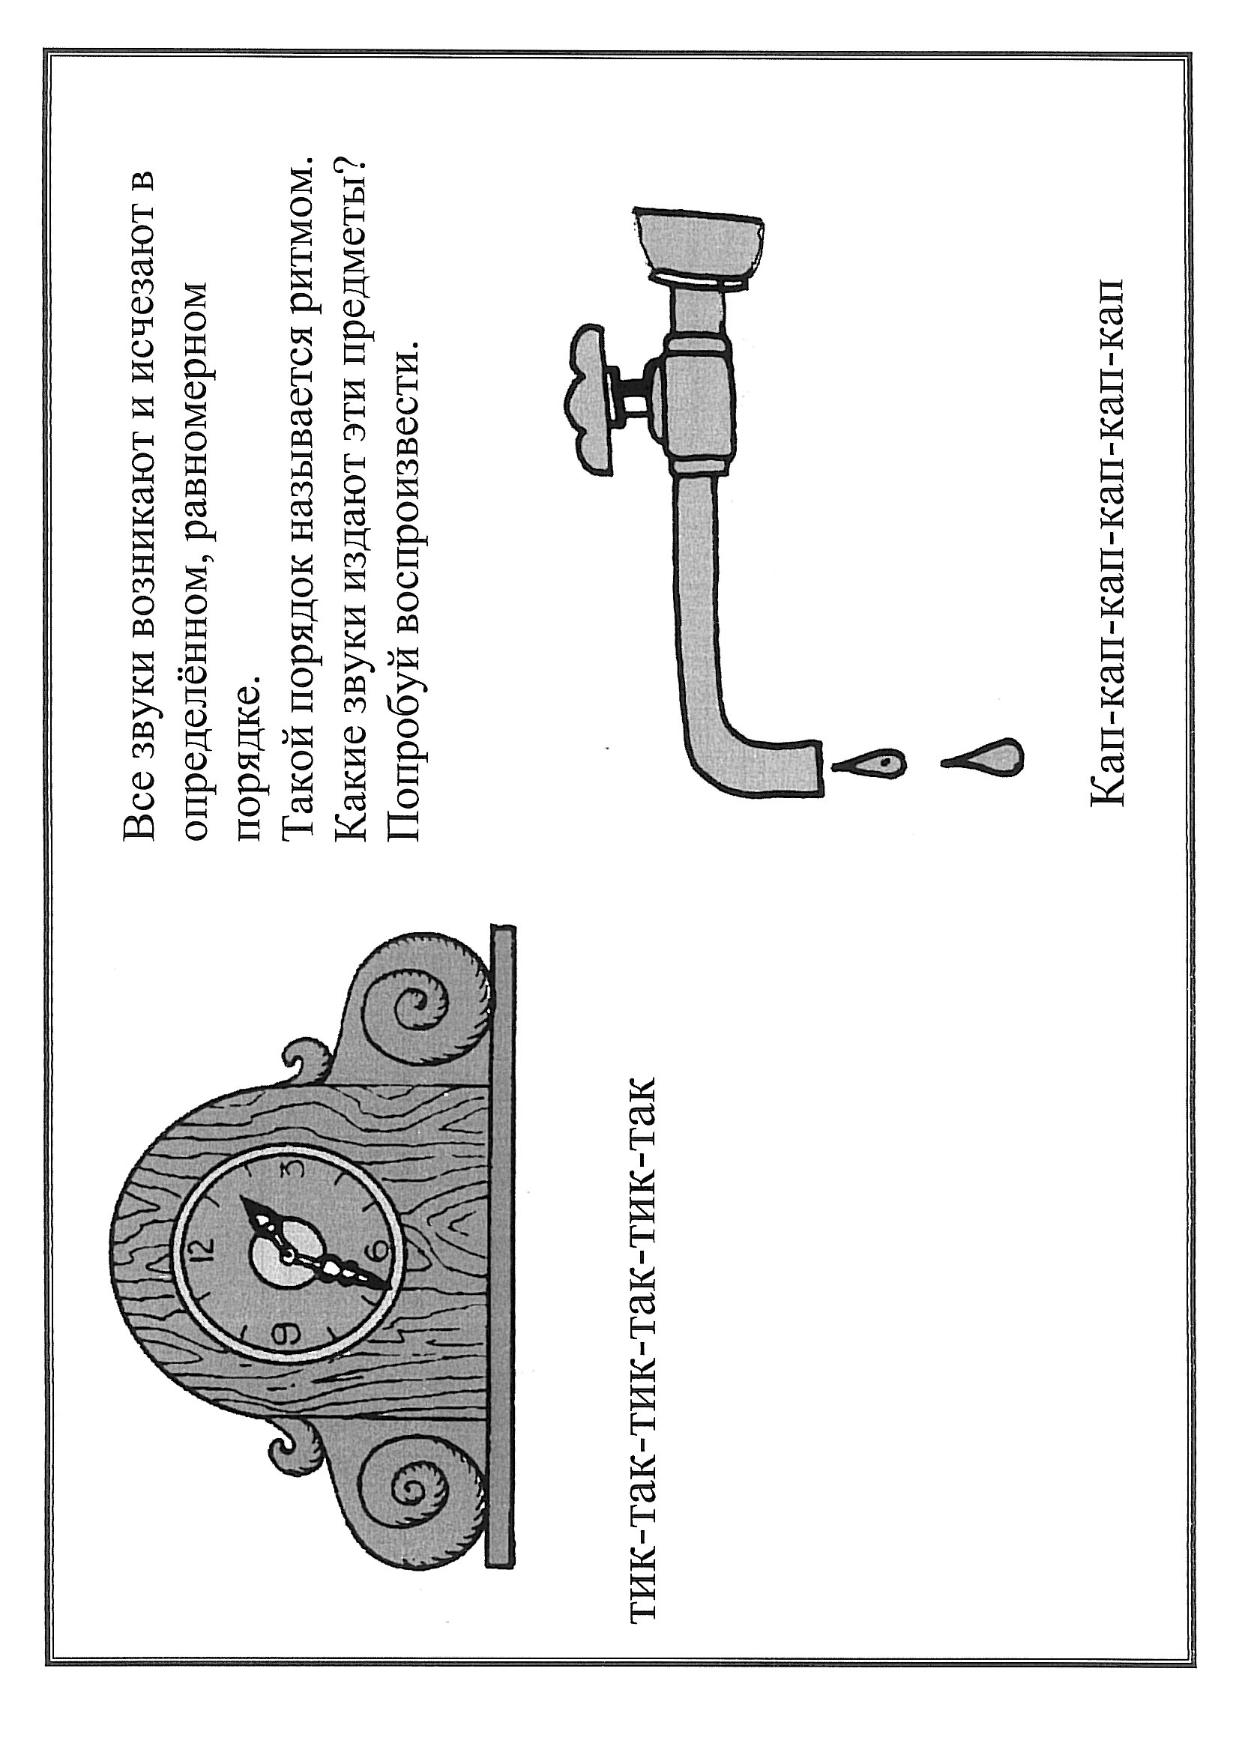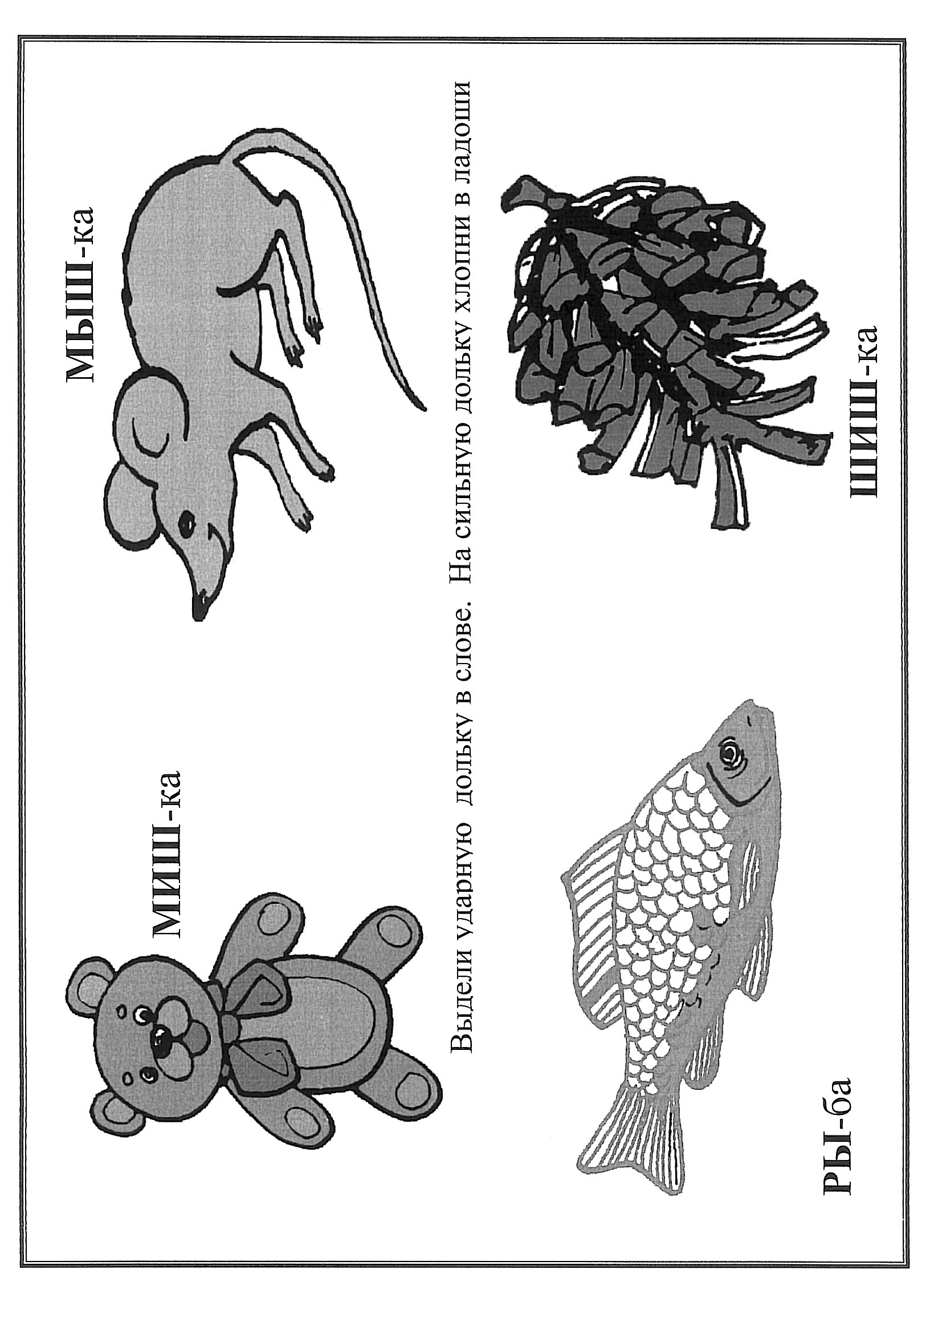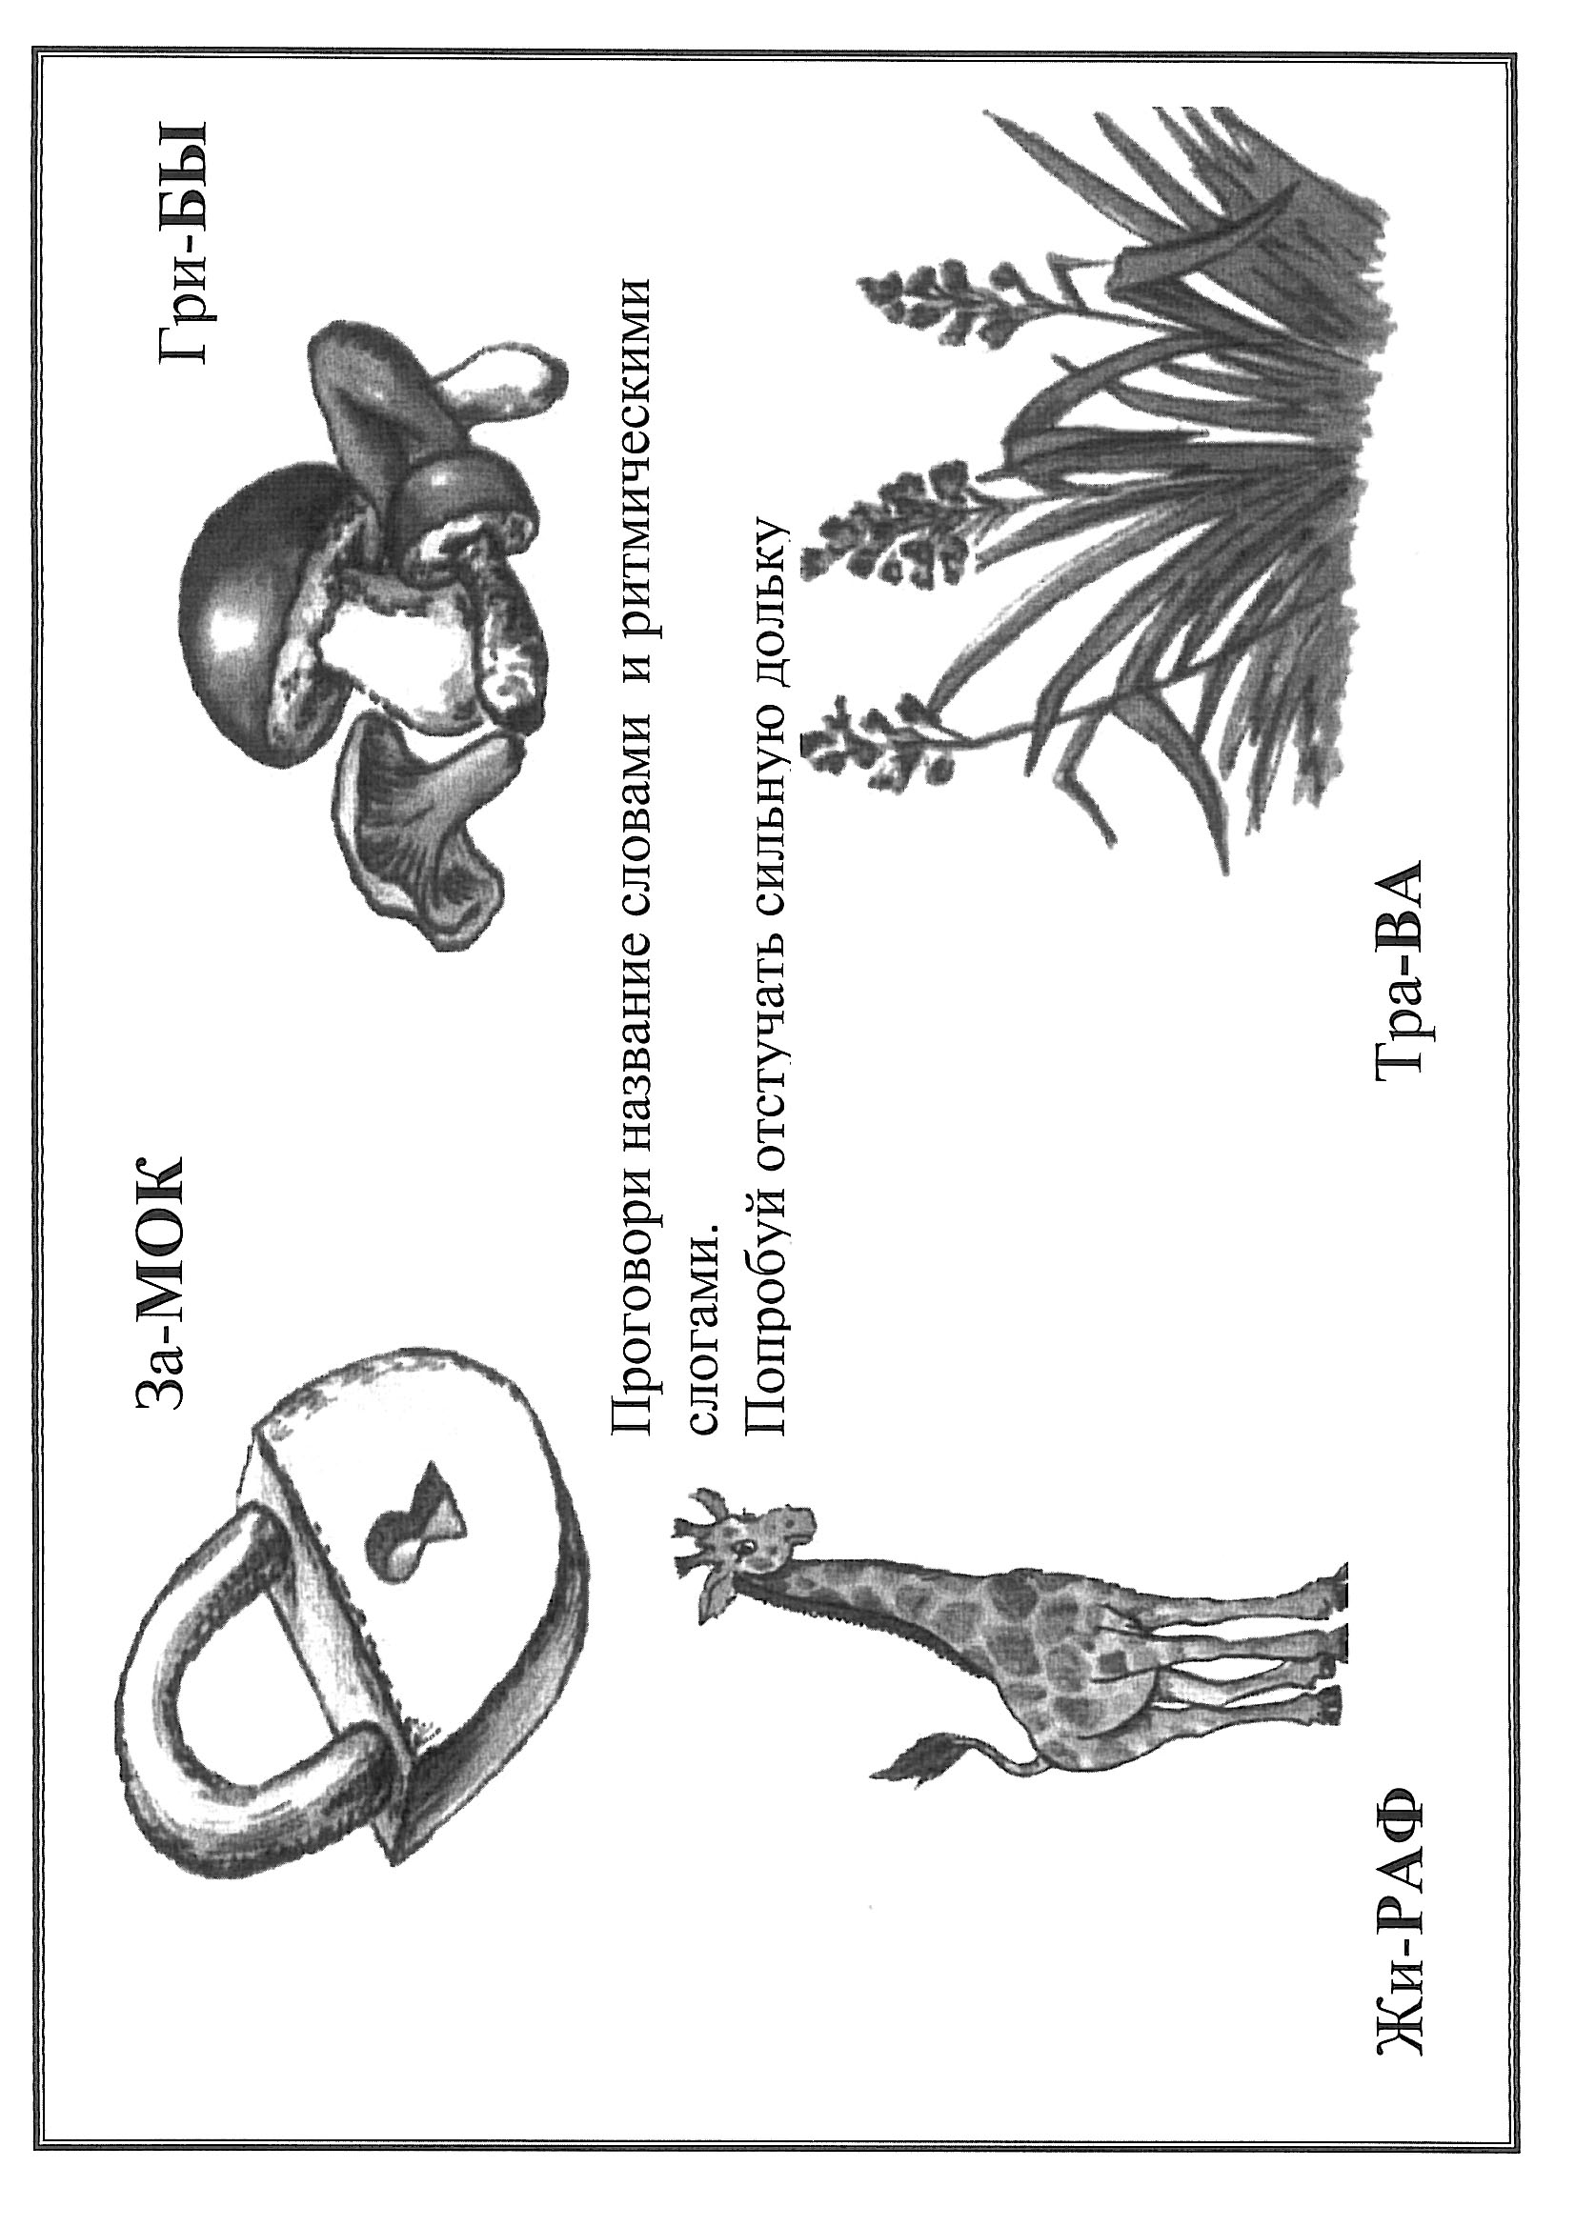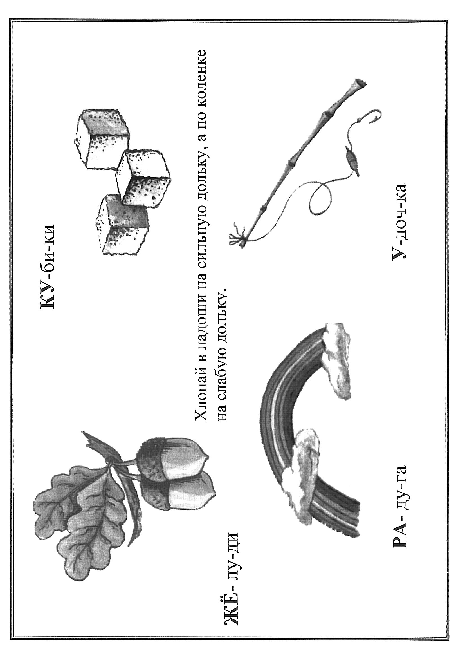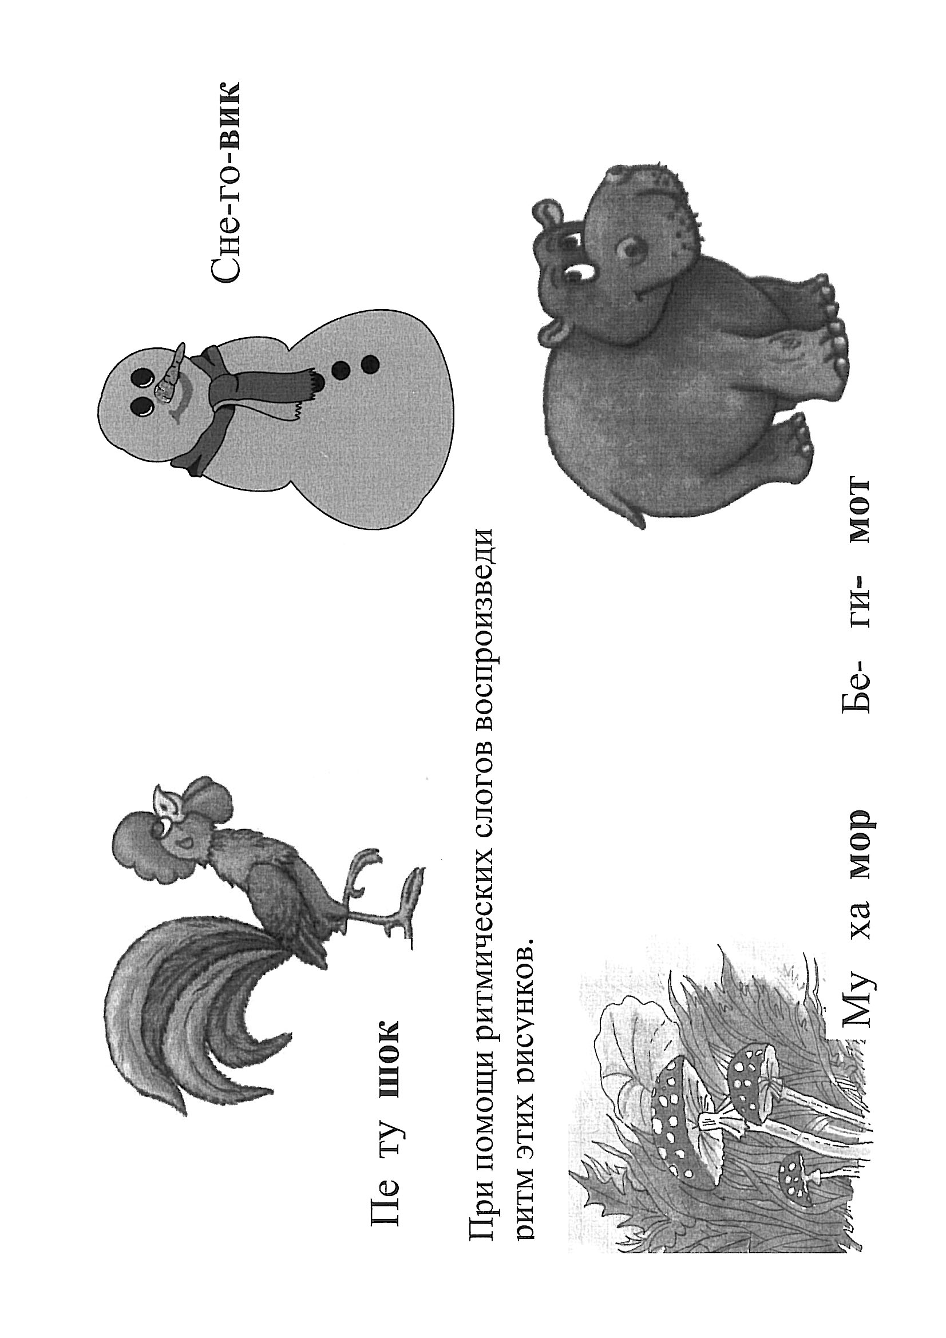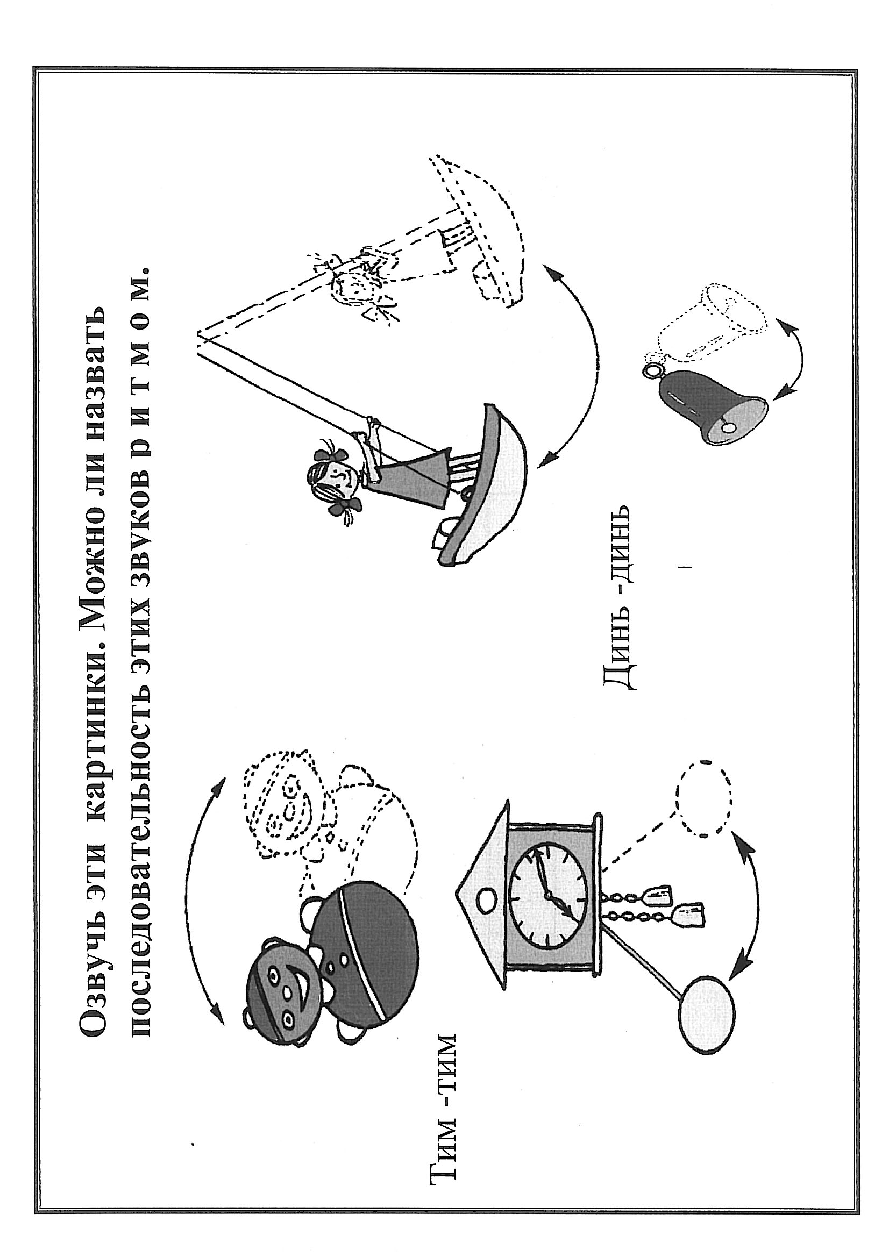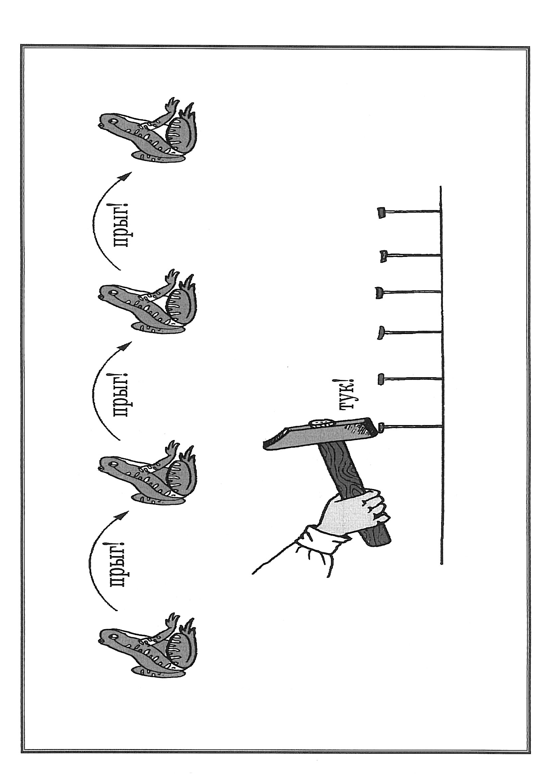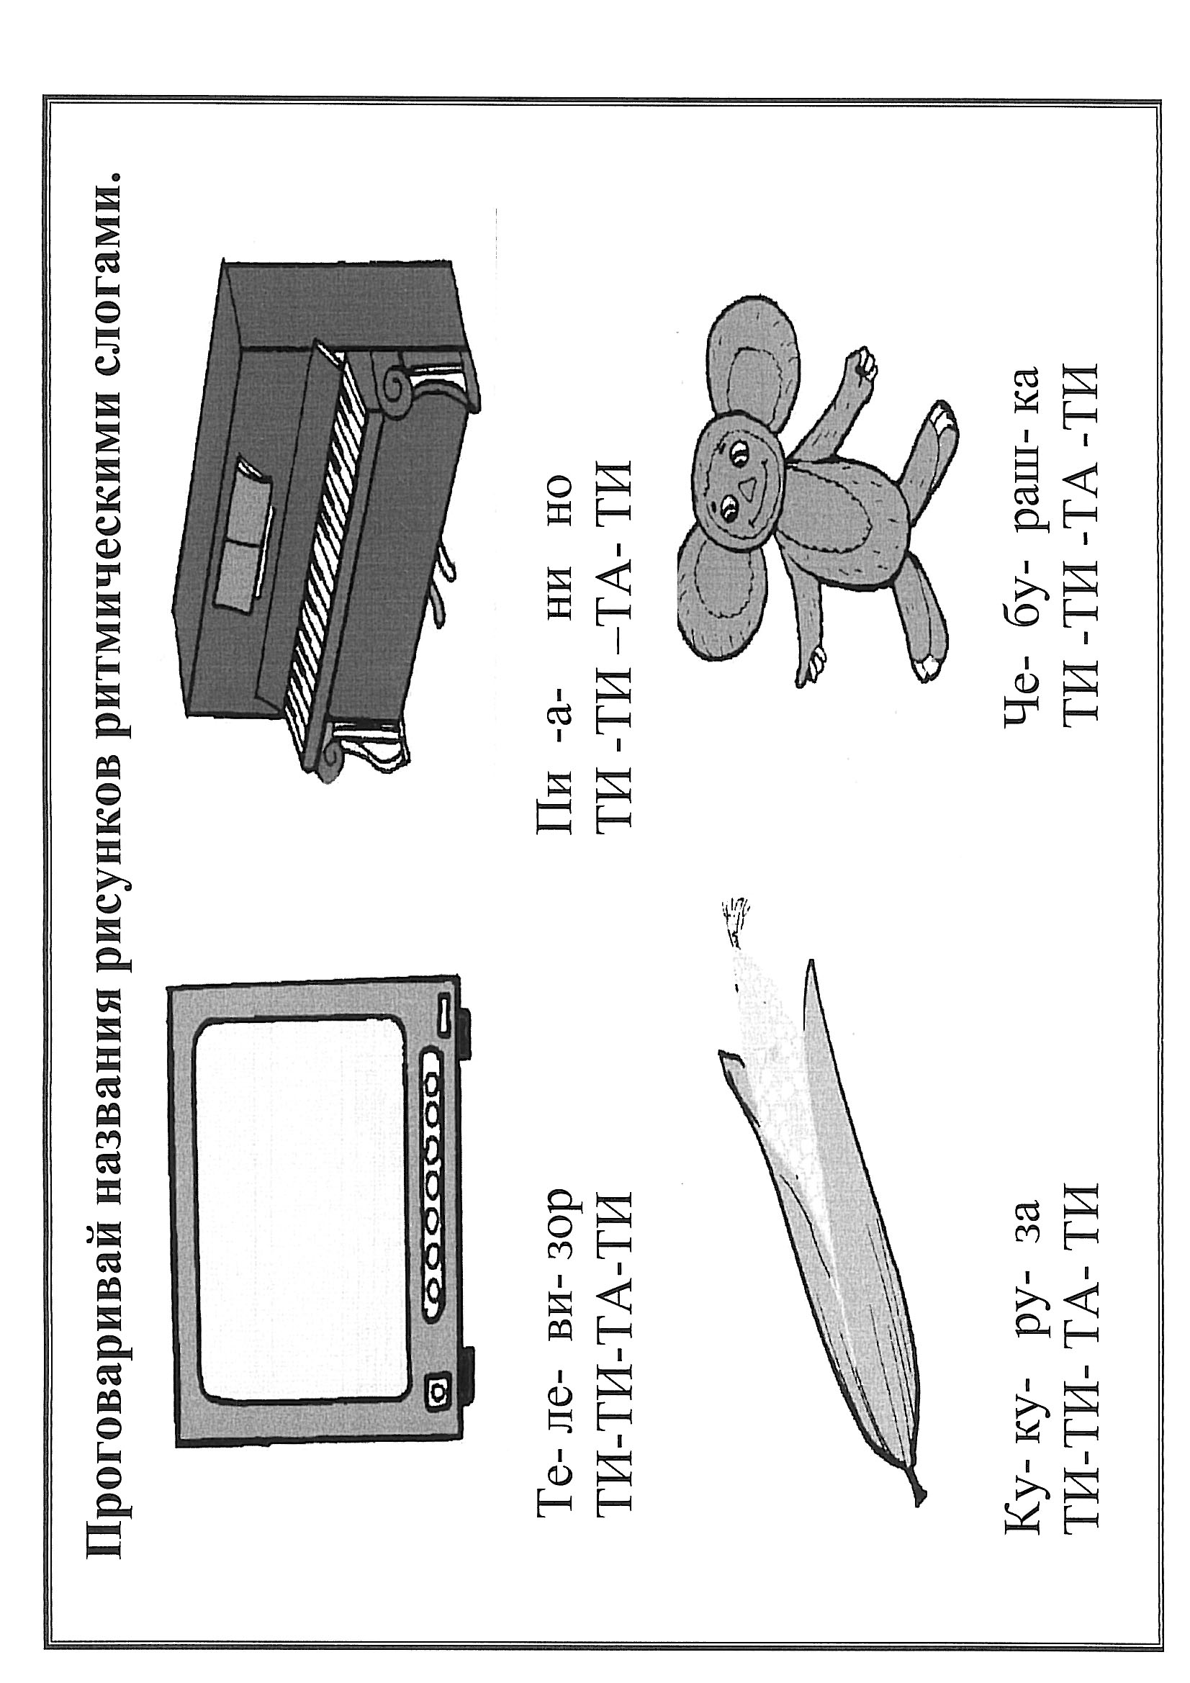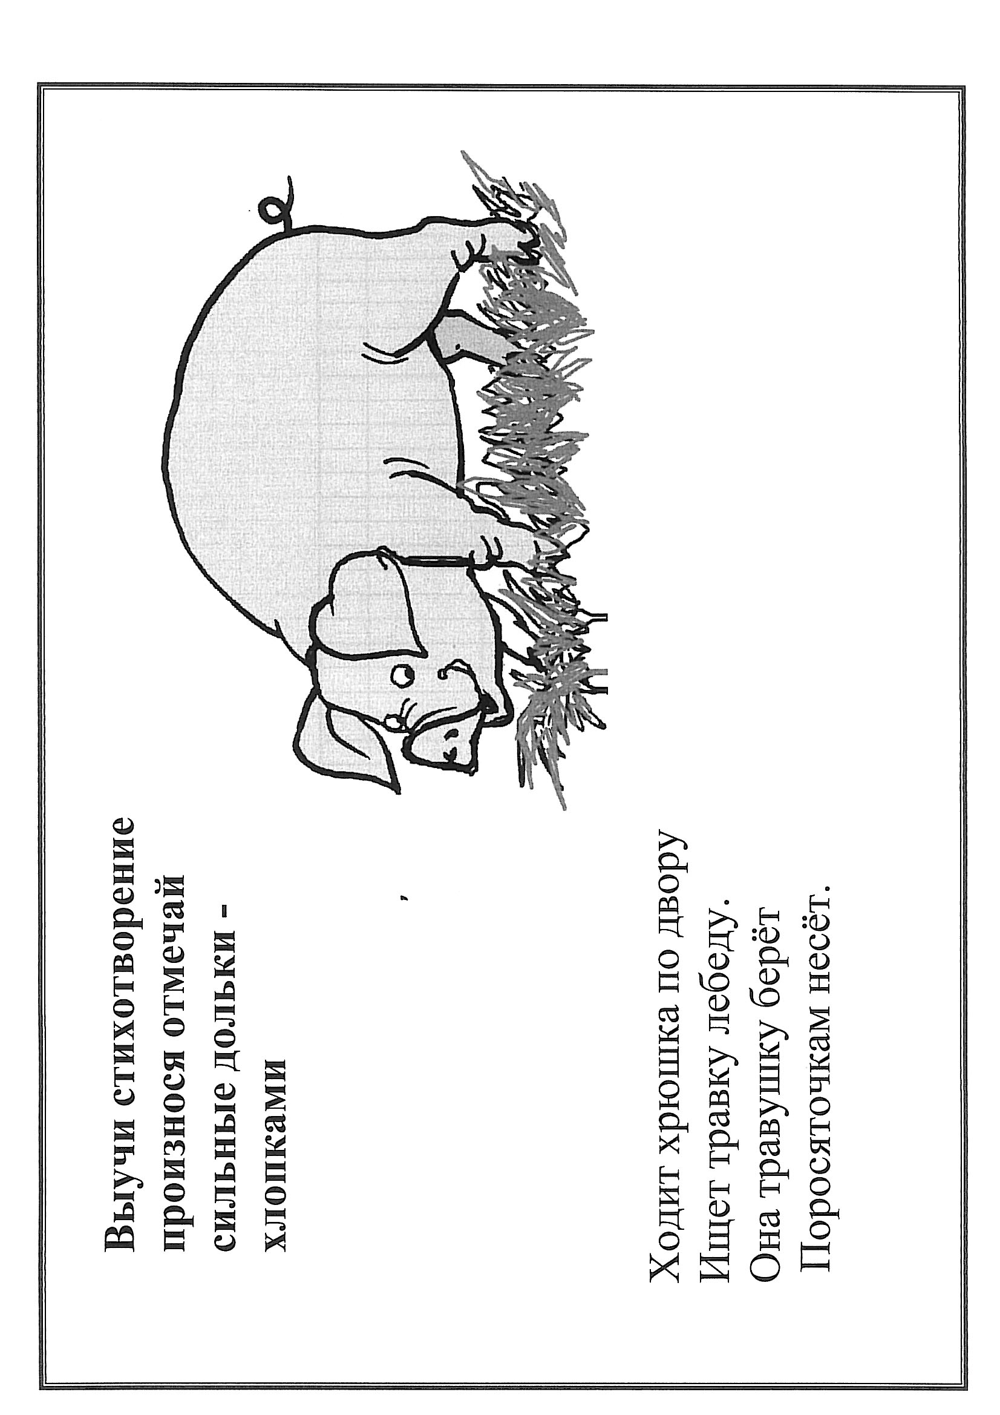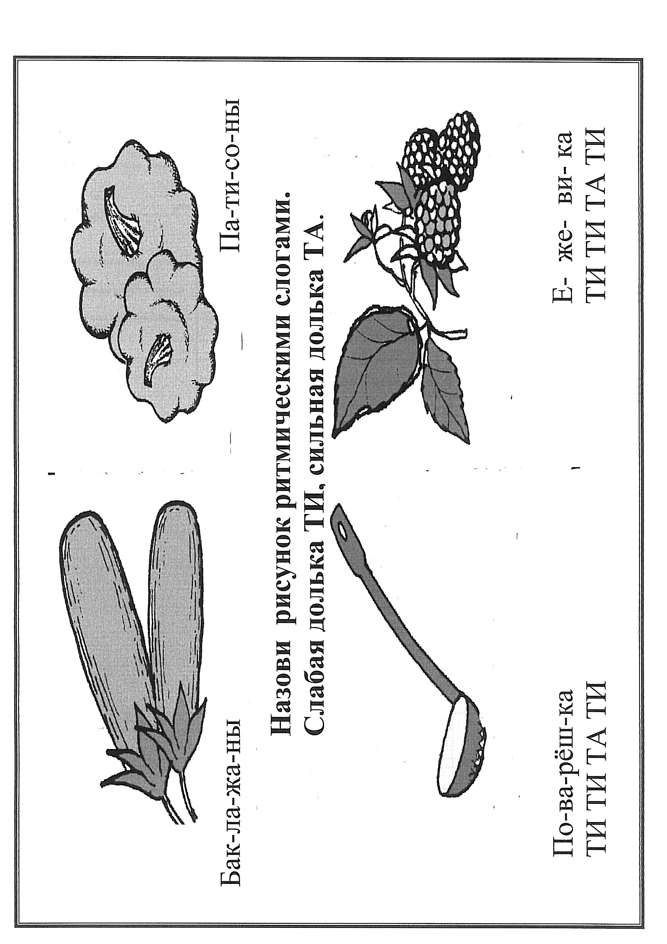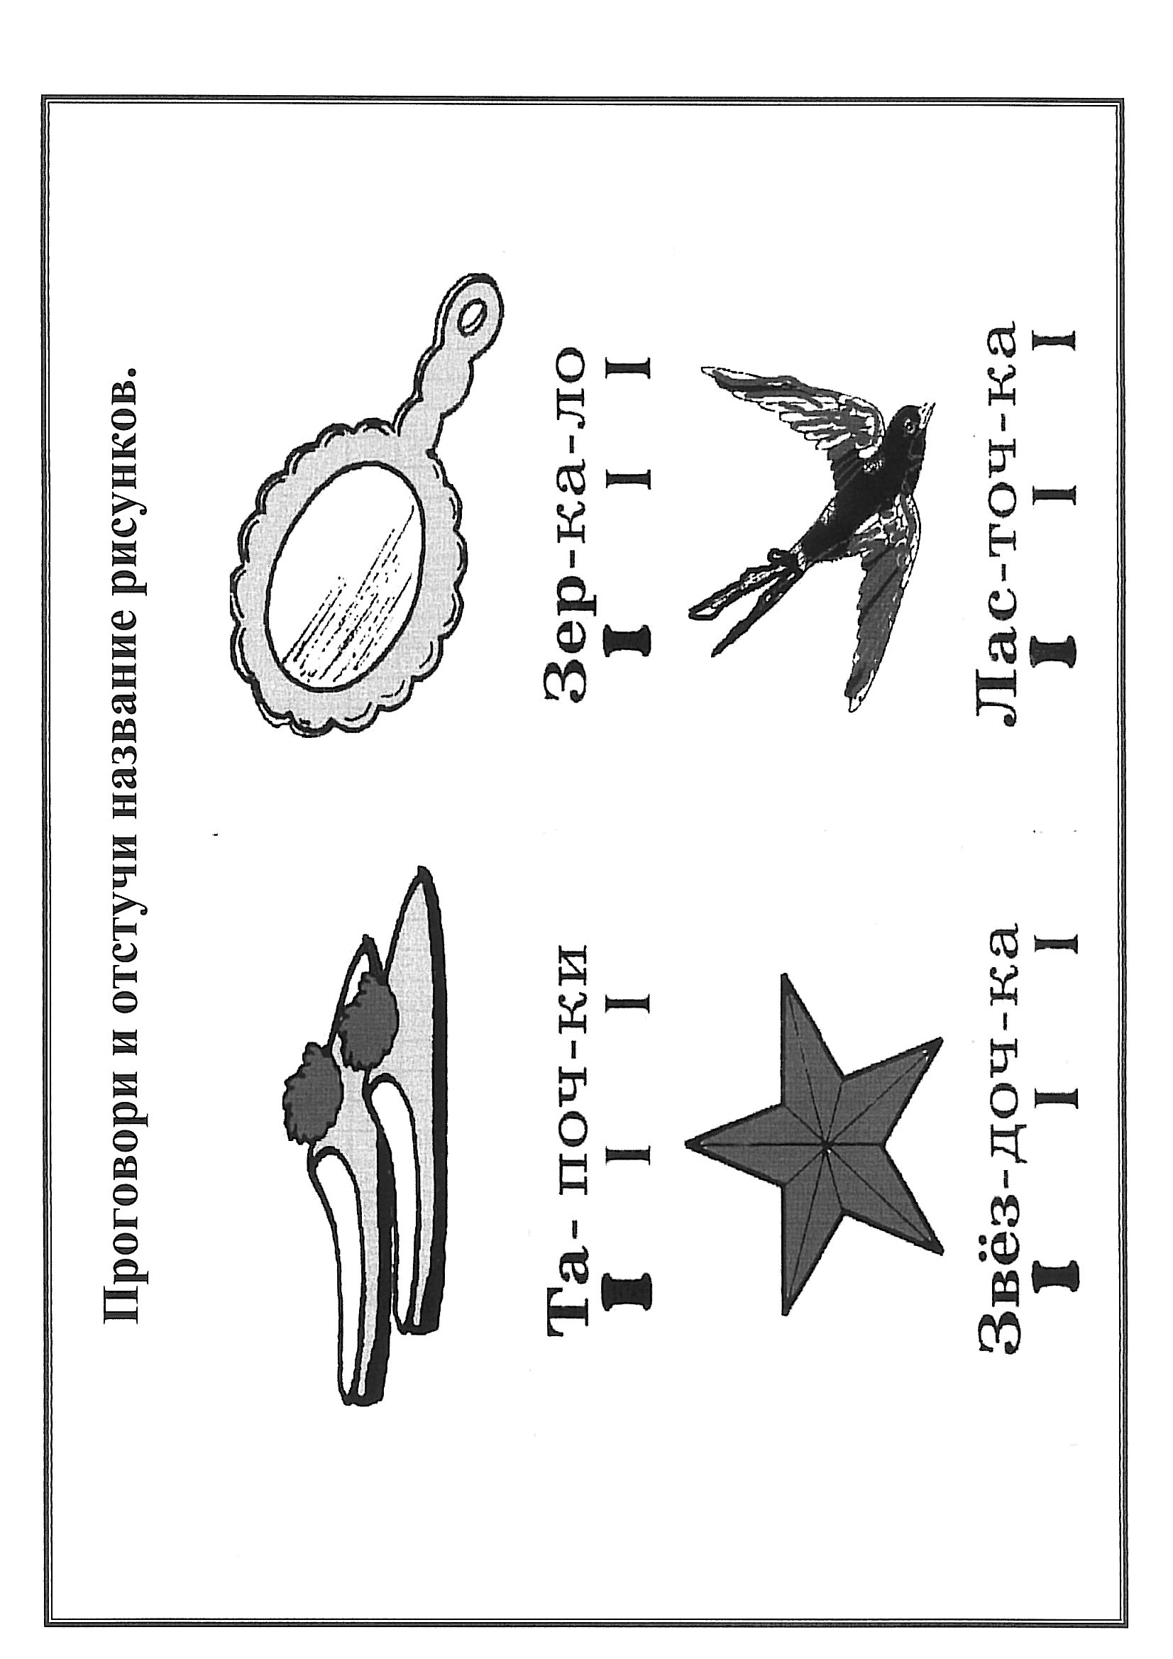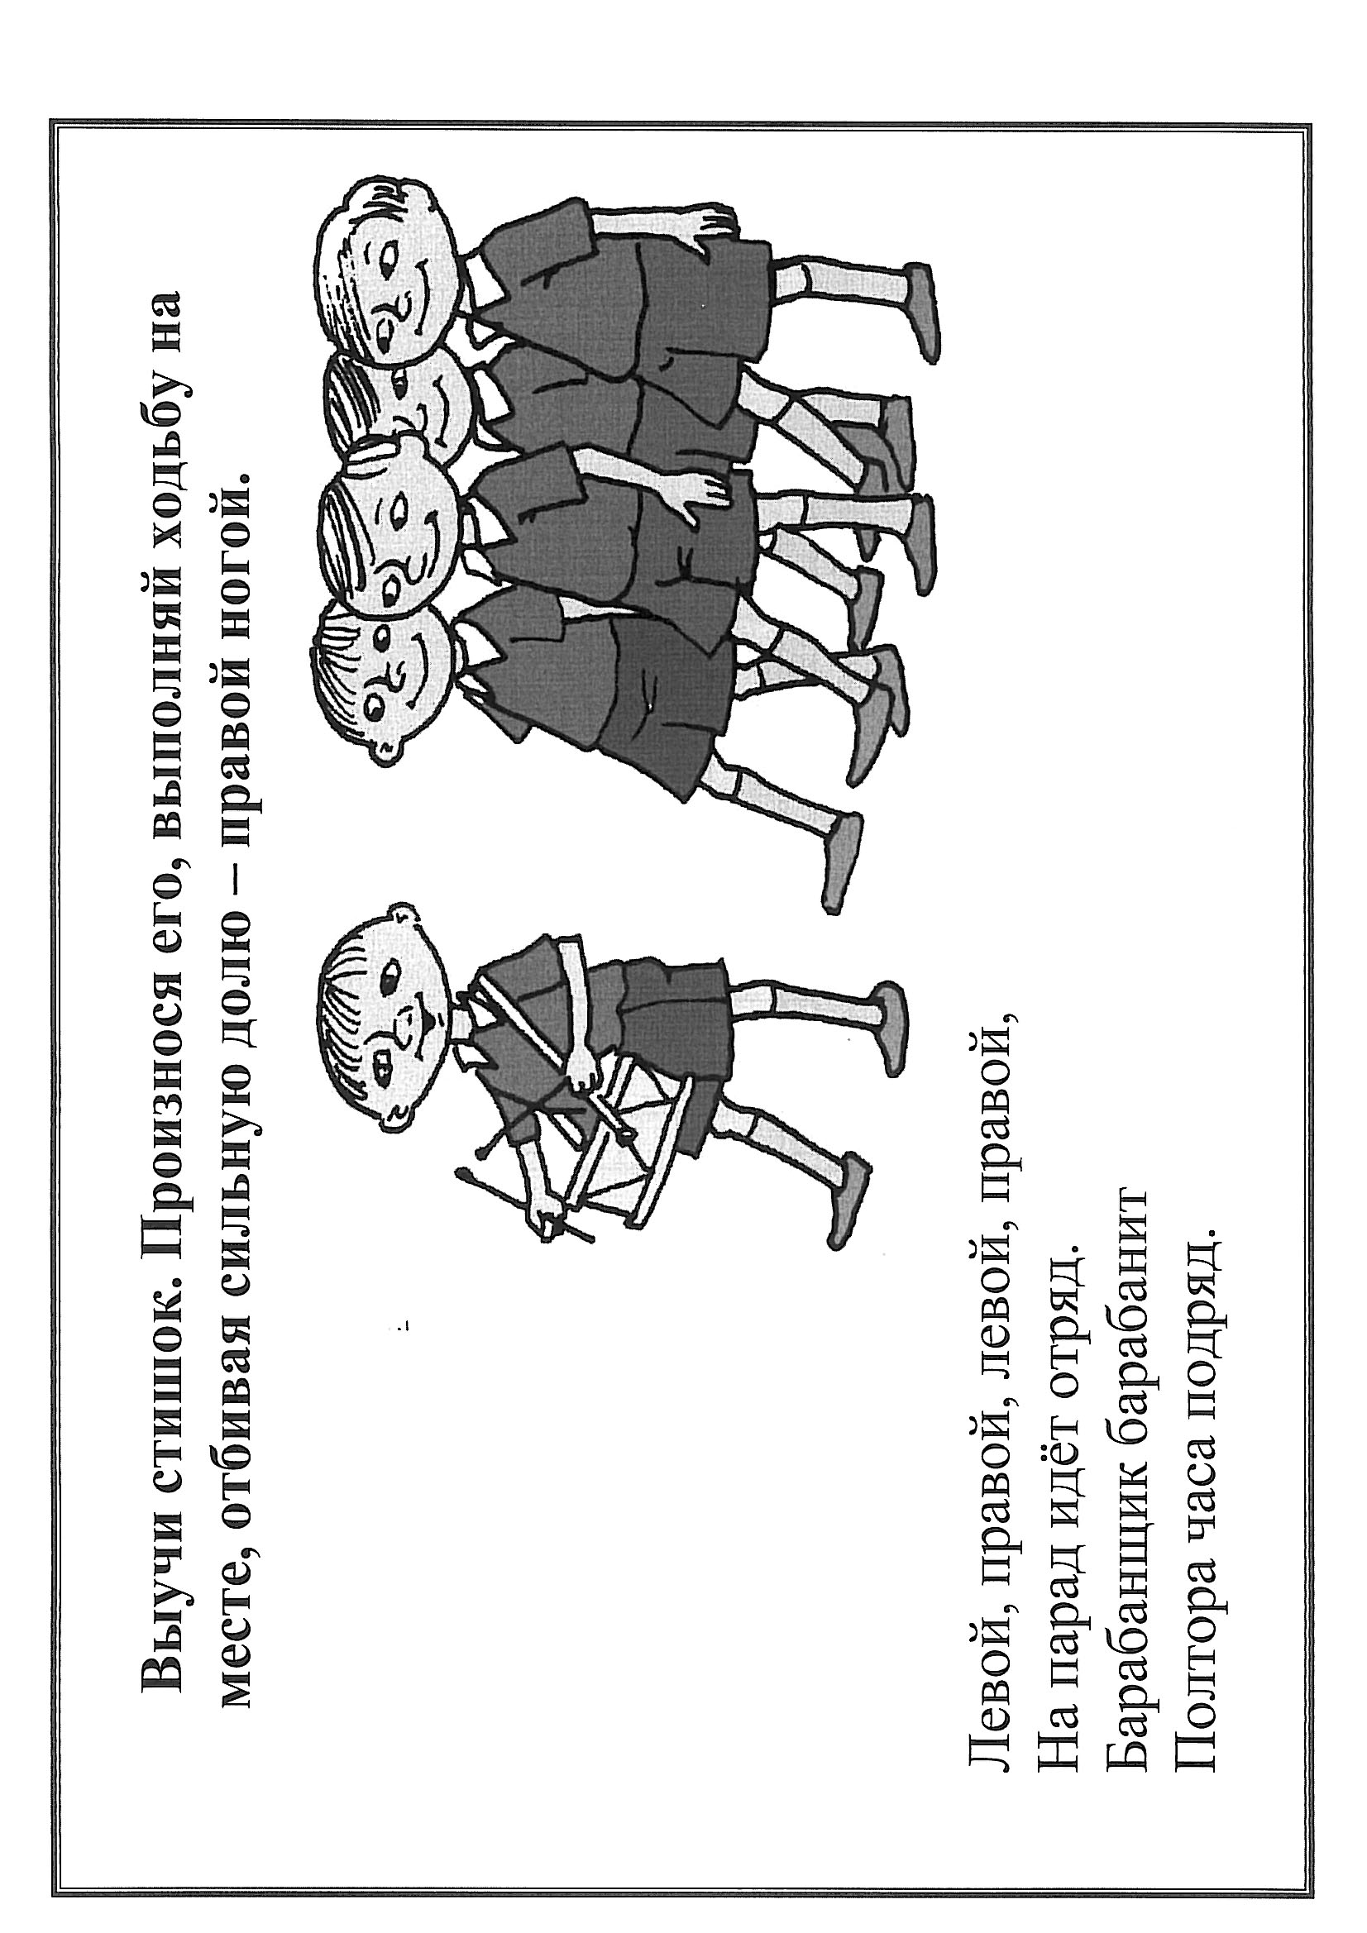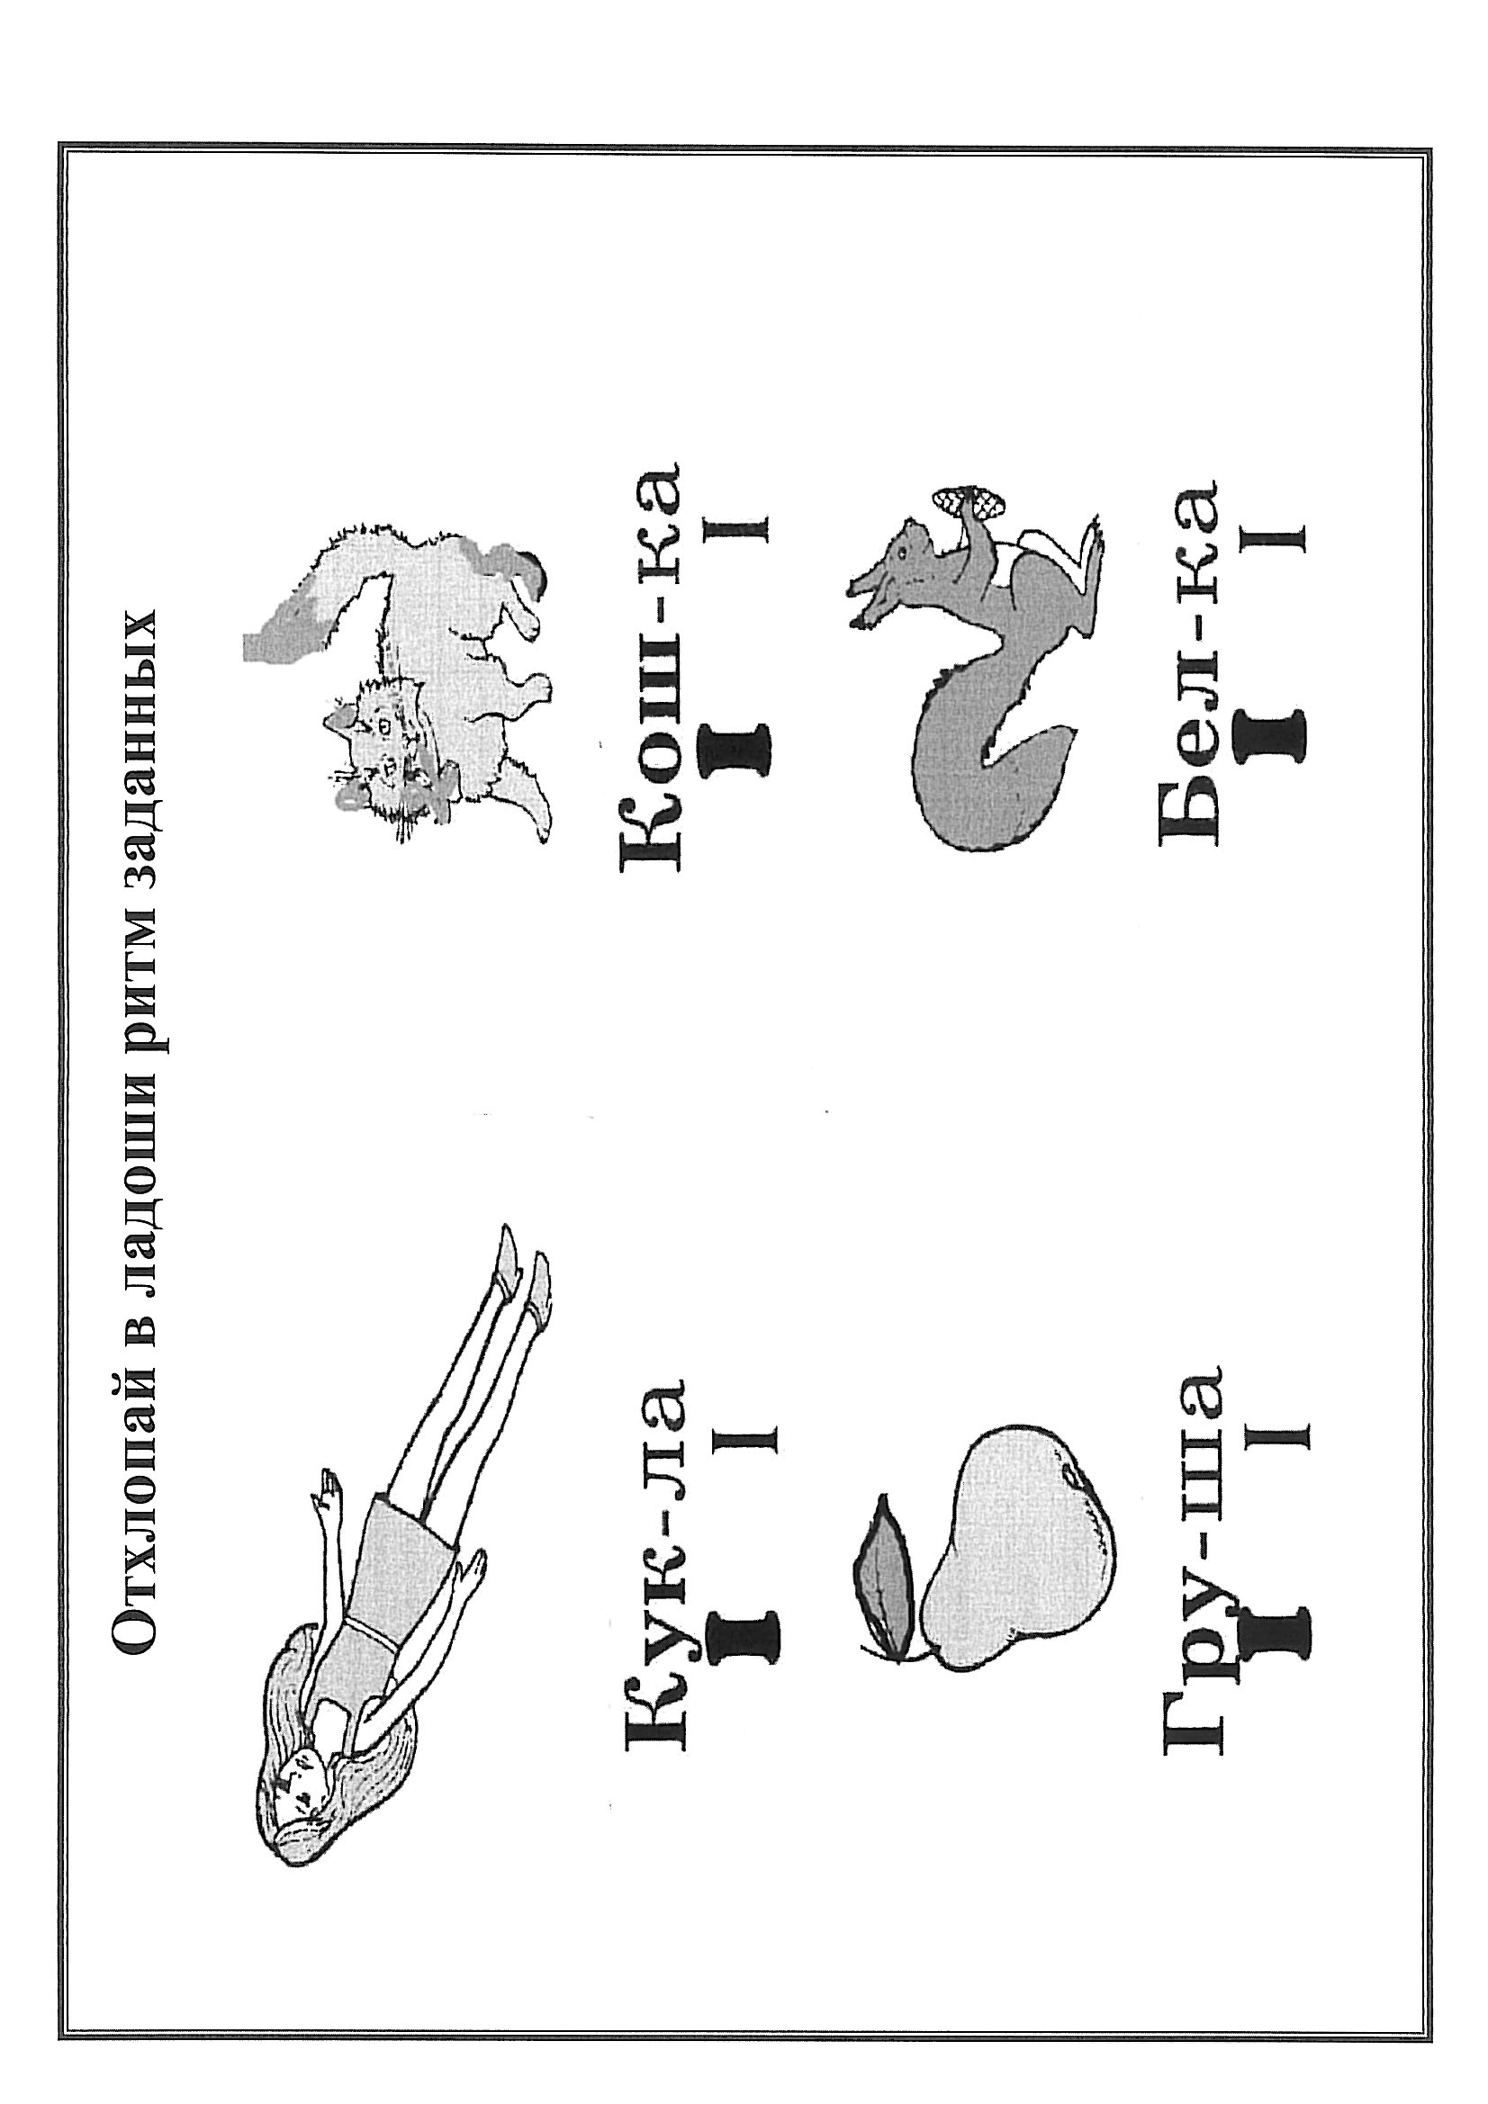
Библиография.
1.Абелева И.Ю., Голубева Л.П., Евгенова А.Я.
«В помощь заикающимся». - М., 1969 г.
2.Абелева И.Ю. « Если ребенок заикается». - М., 1969 г.
3.Андронова Л.З. «Коррекция интонационной стороны речи заикающихся». Дефектология –1988 г., № 6.
4.Богомолова А.И. «Устранение заикания у детей и подростков». - М., 1977 г.
5.Боскер Р.И. «Из опыта преодоления заикания у подростков»
Дефектология –1973 г., №2.
6.Гринер В.А. «Логопедическая ритмика для дошкольников». - М.,1951 г.
7.Зееман М. «Расстройство речи в детском возрасте ». - М., 1962 г.
8.Когновицкая Т.С. «Преодоление заикания у школьников с учетом мелодики и темпа их речи». Автореферат, на соискание ученой степени кандидат педагогических наук.- Л.,1990.
9.Кузьмин Ю. И., Ильина Л.Н. «Скорость речи больных заиканием».//Расстройства речи, клинические проявления и методы коррекции: Сб. науч. тр. – М., 1994 г.
10.Куршев В.А. «Заикание». - М., 1973 г.
11.Левина Р.Е. «Основы теории и практики логопедии». - М., 1968 г.
12.Лохов М.И. «Психофизиологические механизмы коррекции речи при заикании». - М., 1994 г.
13.Мещерская Л.Н. «Реабилитация речи больных логоневрозом с использованием задержанной акустической обратной связи в сочетании с белым шумом: Методические рекомендации». - М., 1982 г.
14.Павалаки И.Ф. «Темпо-ритмическая организация движений и речи заикающихся дошкольников». Автореф. дисс. на соиск. уч. степ.канд. пед. наук. - М., 1996 г.
15.Панасюк А.Ю. «Влияние задержек акустического сигнала на мелодические характеристики и темп речи больных с заиканием»//Современные проблемы физиологии и патологии голоса и речи. –М., 1979 г.
16.Правдина О.В. «Логопедия». - М., 1973 г.
17.Пружан И.И. «О темпе речи при заикании».// Вопросы физиологии и патологии верхних дыхательных путей. – М., 1976 г.
18.Рахмилевич А.Г., Оганесян Е.В. «Особенности интонационной стороны речи и функционального состояния внутренних мышц гортани при фонации у заикающихся».//Дефектология. – 1987 г., №6.
19.Селиверстов В.И. «Заикание у детей». - М., 1979 г.
20.Тяпугин Н.П. «Заикание». - М., 1966 г.
21.Хватцев М.Е. «Логопедия». - М., 1959 г.
22.Хватцев М.Е. «Как предупредить и устранить недостатки голоса и речи у детей». - М., 1962 г.

